**HƯỚNG DẪN SỬ DỤNG WEB BÁN HÀNG CTU PC SHOP**

# Đăng nhập

* Truy cập vào trang chủ CTU PC SHOP
* Bấm nút đăng nhập bên phải màng hình

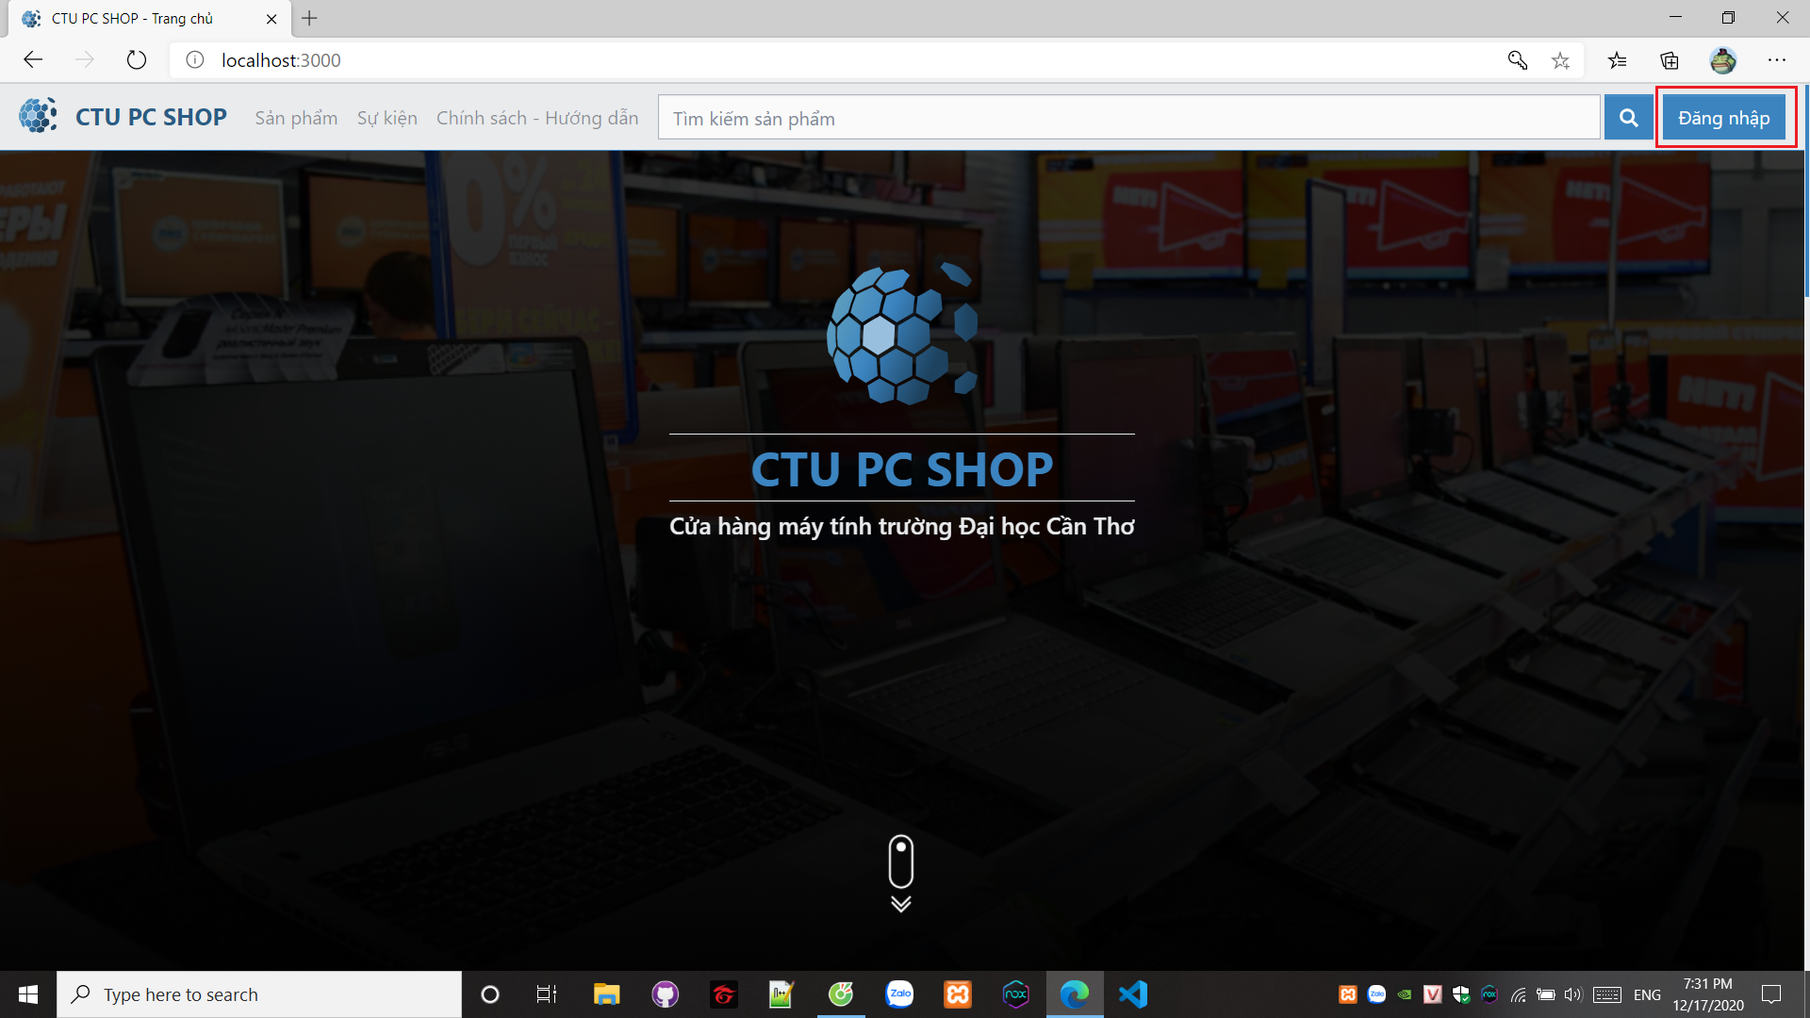

* Điền tài khoản và mật khẩu admin vào trang đăng nhập

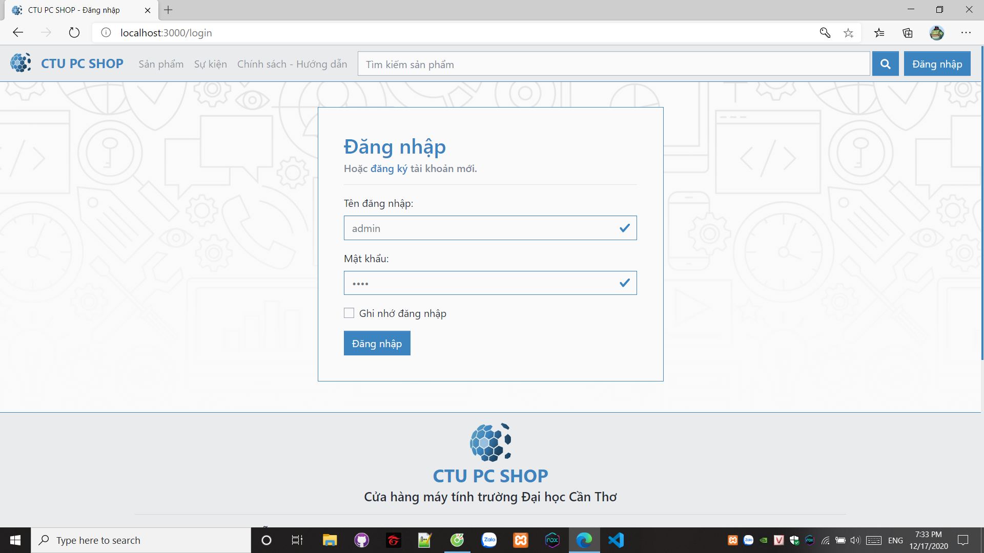

* Trang chính sau khi đăng nhập

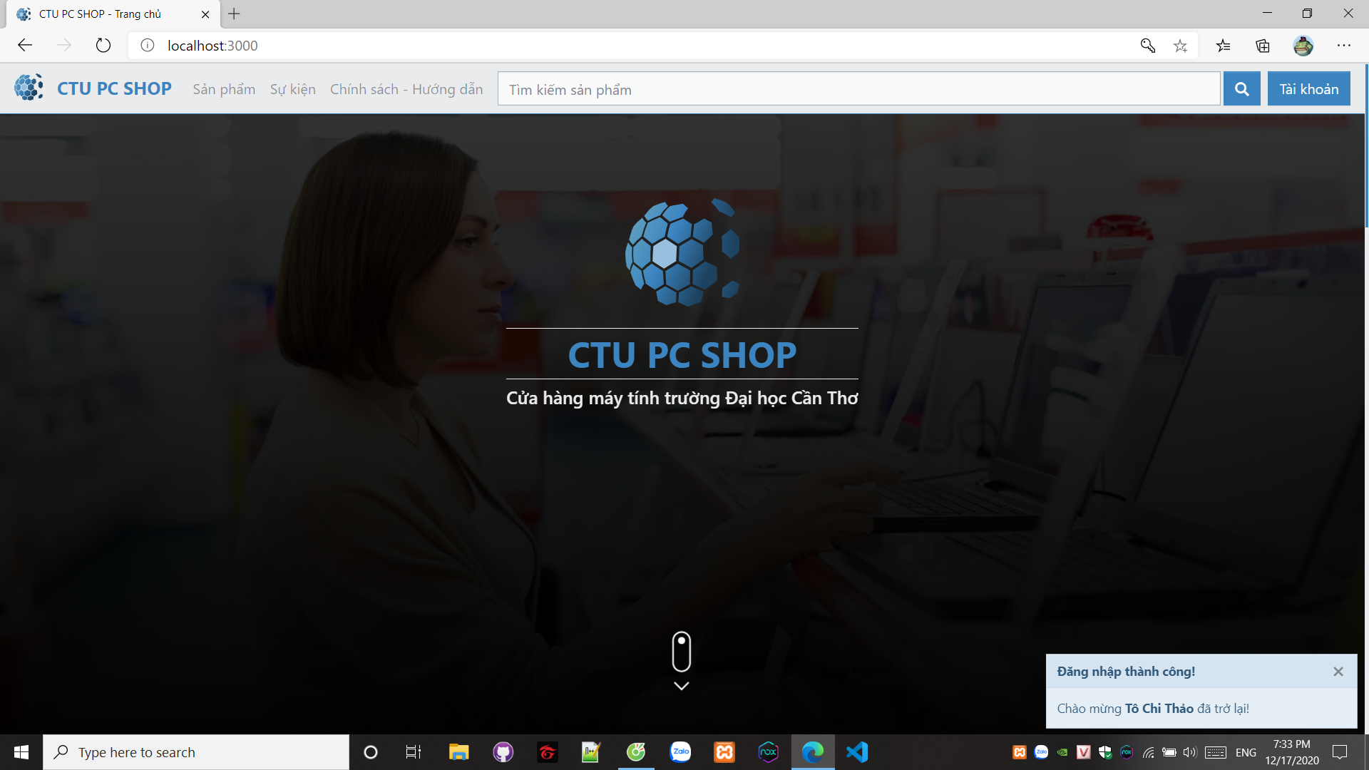

* Chọn ô “Tài khoản” bên phải màng hình để hiển thị menu quản lý tài khoản, chọn tiếp “Bảng điều khiển” để vào trang quản lý của admin

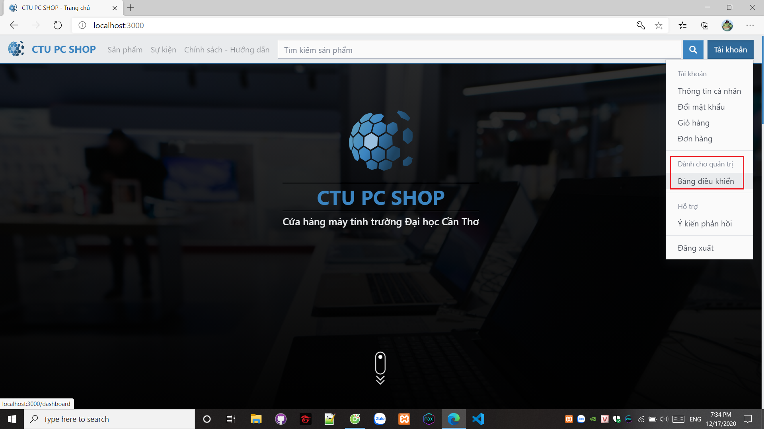

* Trang chính của bảng điều khiển

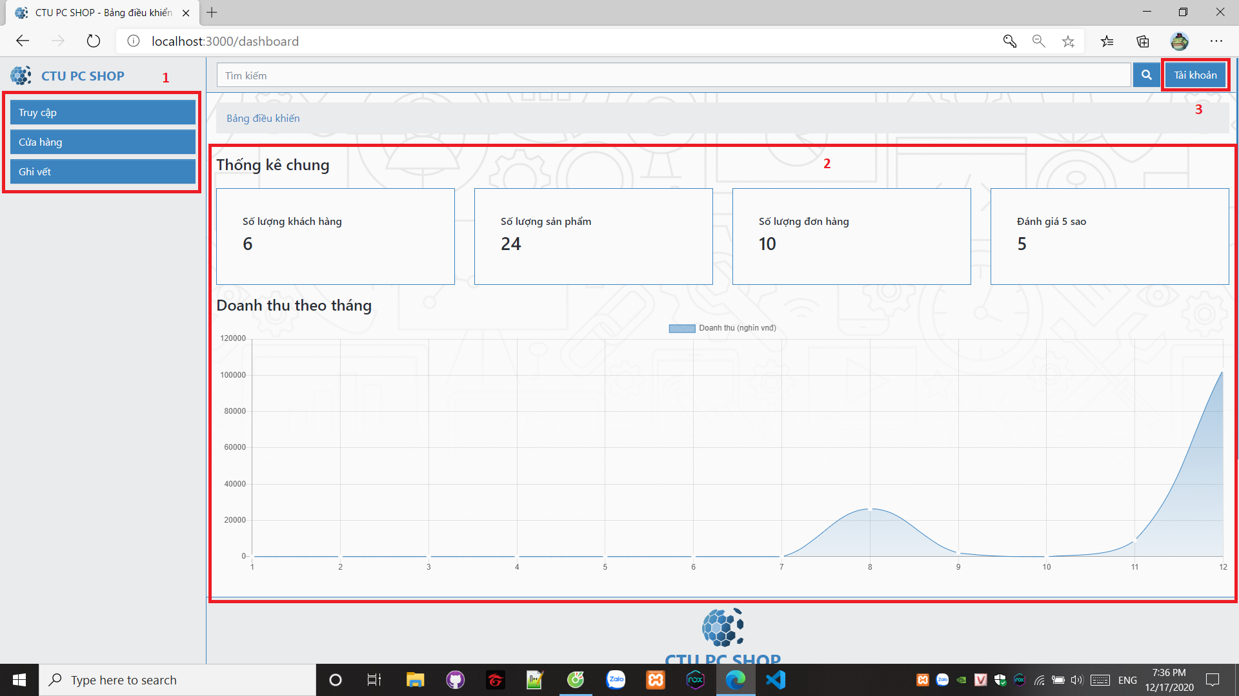

* 1: menu quản lý
* 2: thống kê chung của trang web
* 3: quản lý tài khoản

# Truy cập

* Chọn ô “Truy cập” trong menu quản lý để hiện các mục quản lý phần truy cập

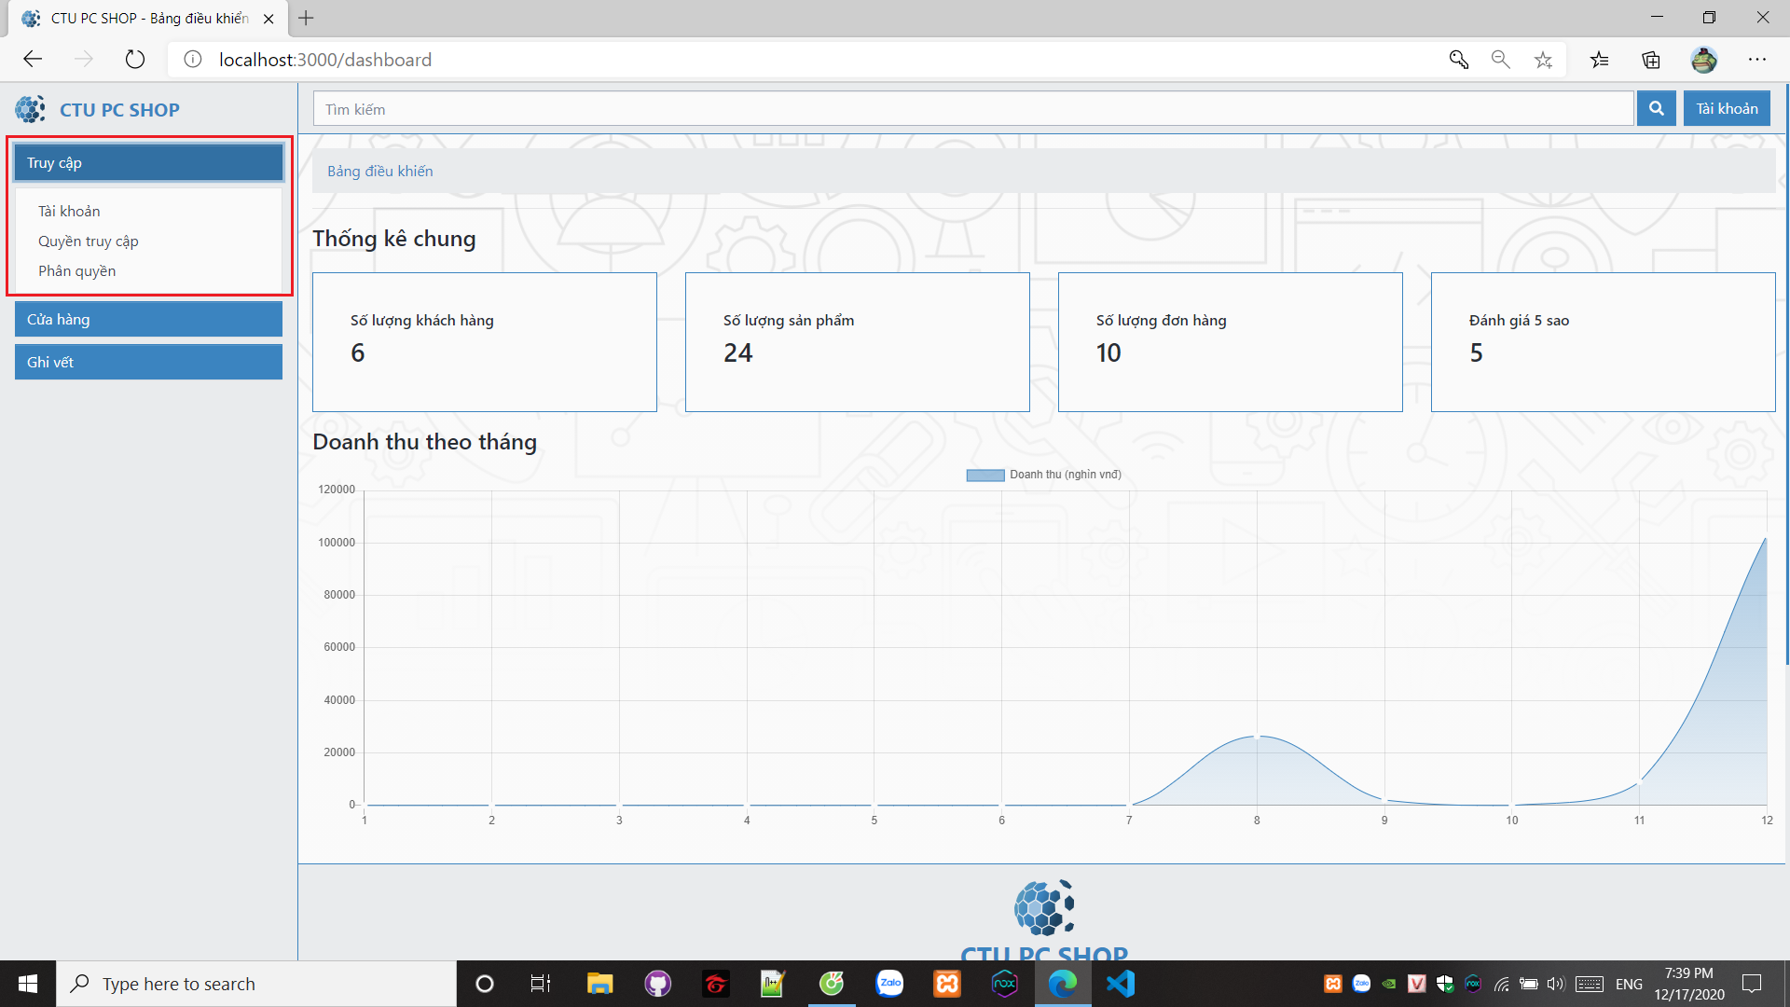

## Tài khoản

* Chức năng quản lý các tài khoản người dùng

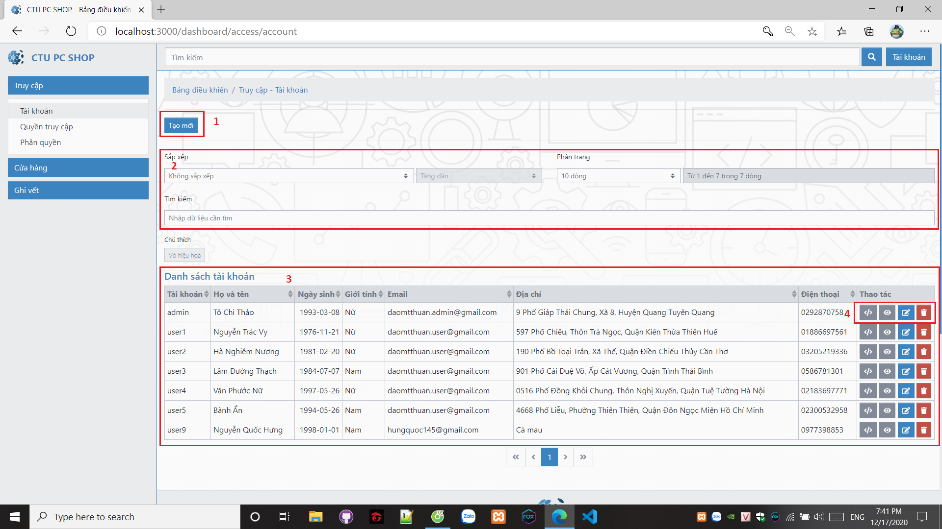

* 1: tạo tài khoản mới

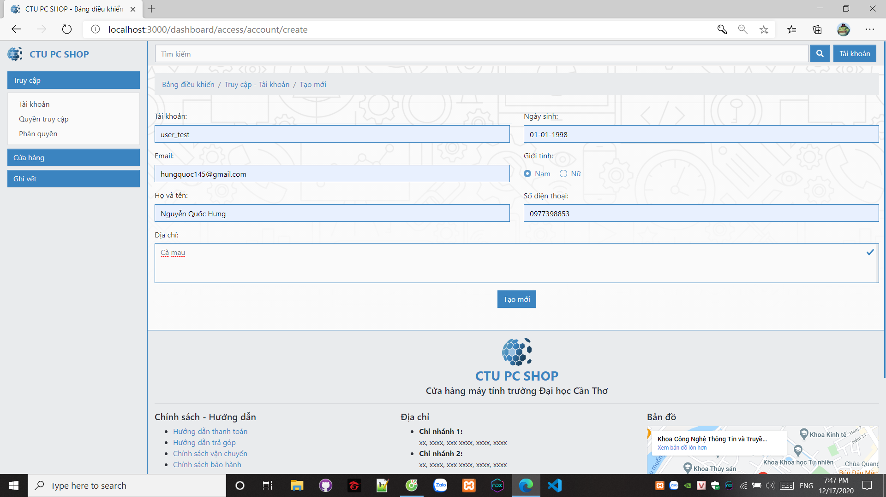

* 2: quản lý hiển thị và tìm kiếm
* 3: danh sách tài khoản người dùng
* 4: chức năng: xem dữ liệu từ máy chủ, xem dữ liệu hiển thị, sửa, xóa

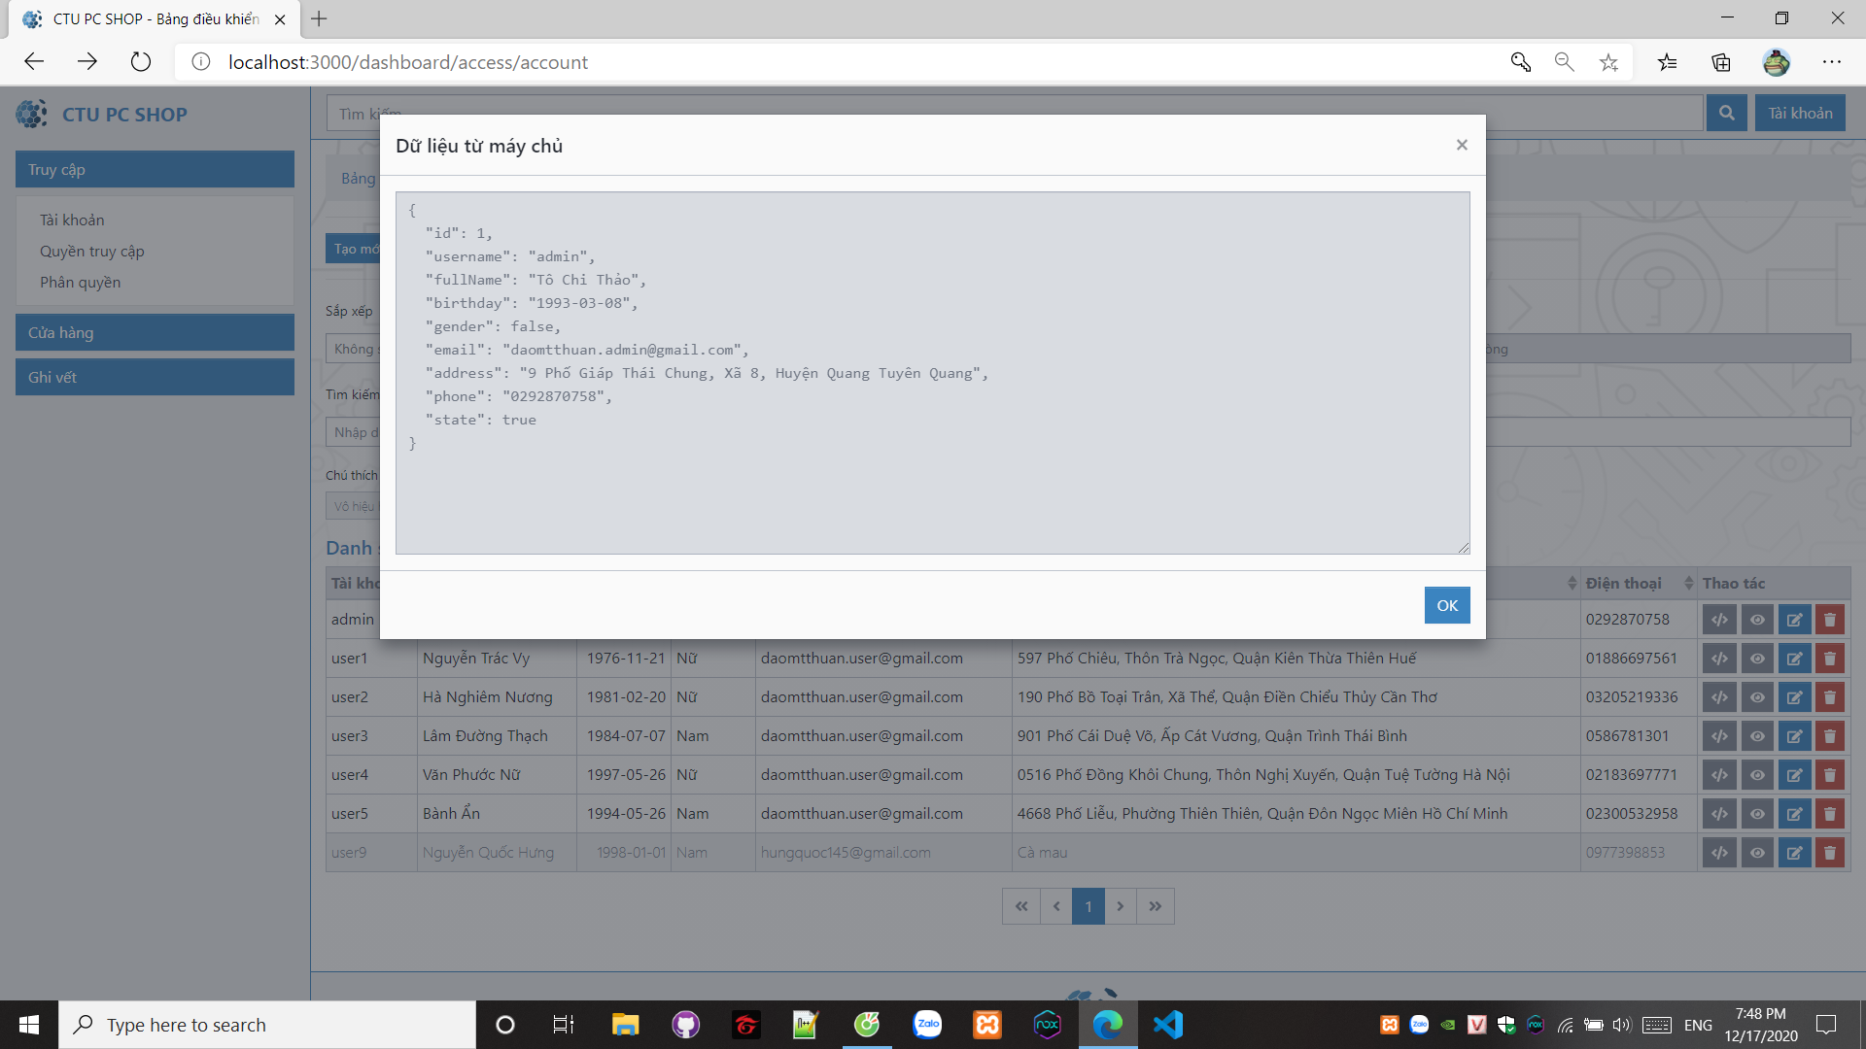

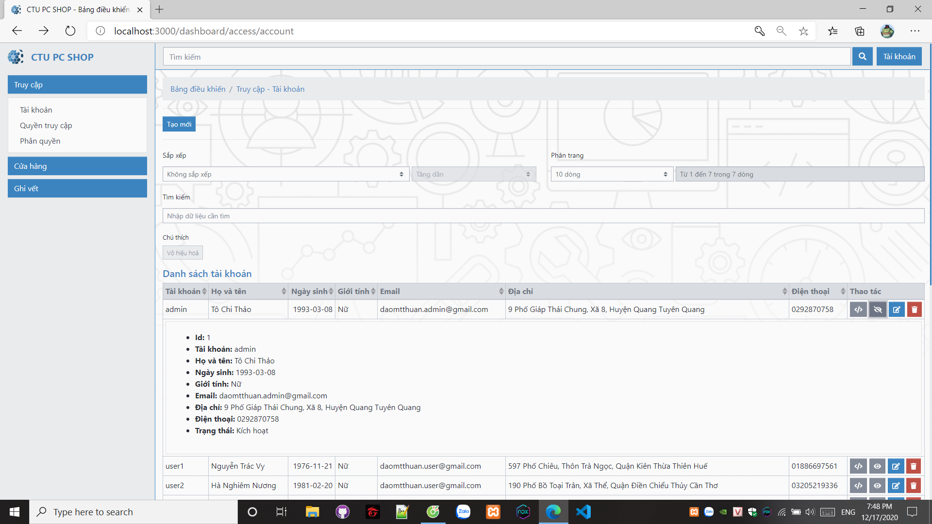

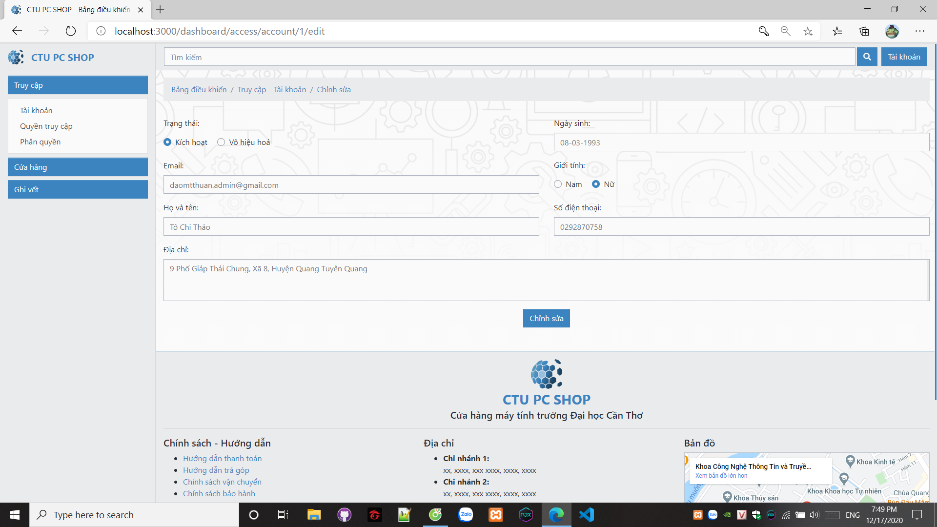

## Quyền truy cập

* Chức năng quản lý quyền truy cập

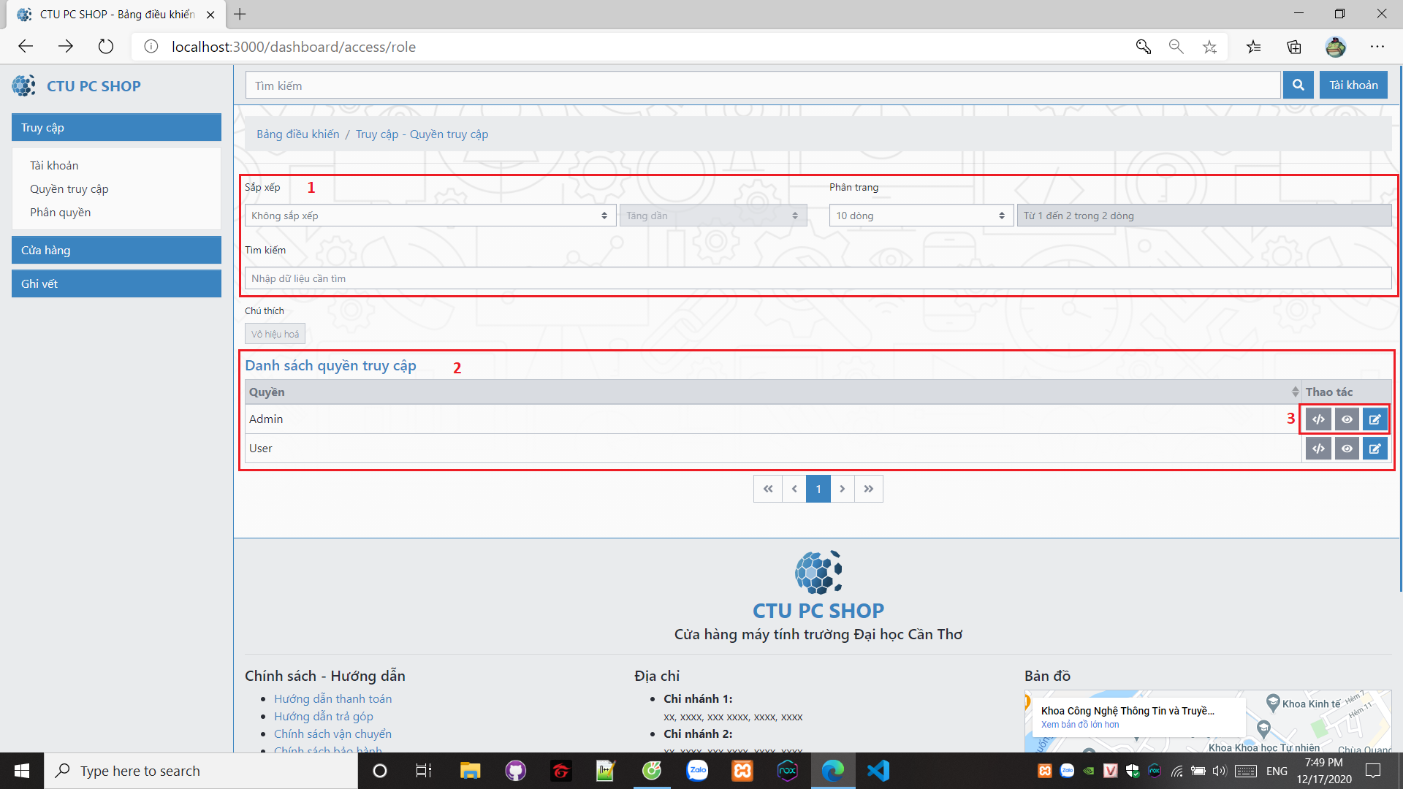

* 1: quản lý hiển thị và tìm kiếm
* 2: danh sách quyền
* 3: chức năng: xem dữ liệu từ máy chủ, xem dữ liệu, sửa

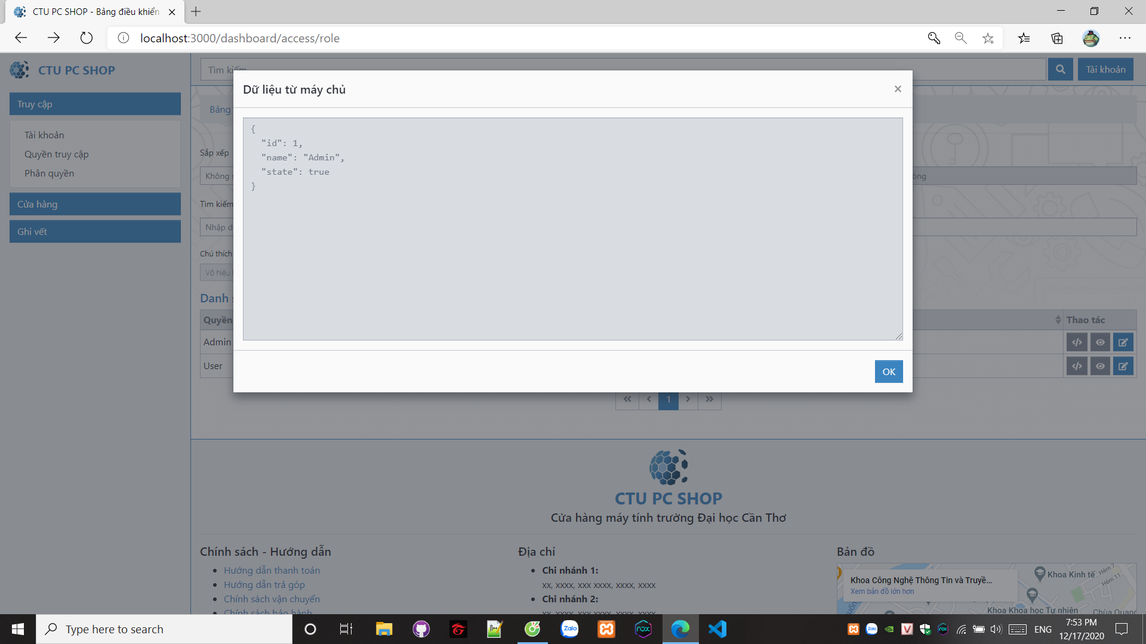

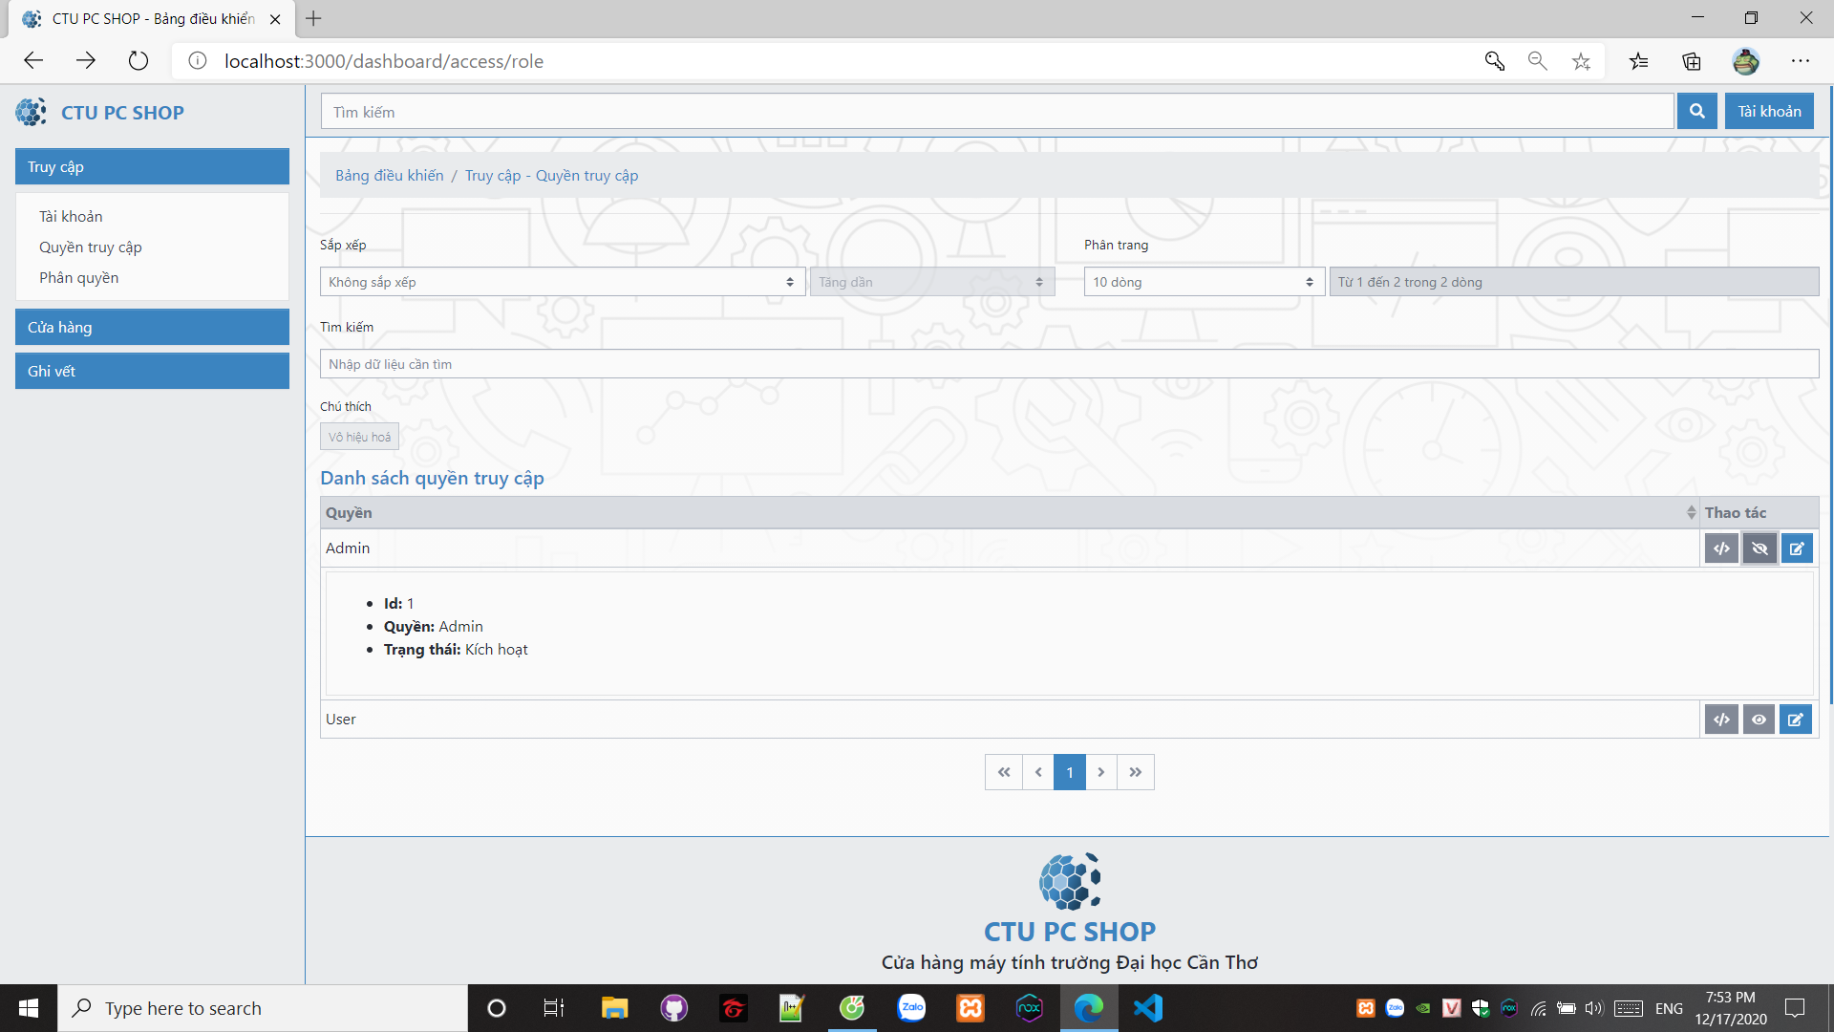

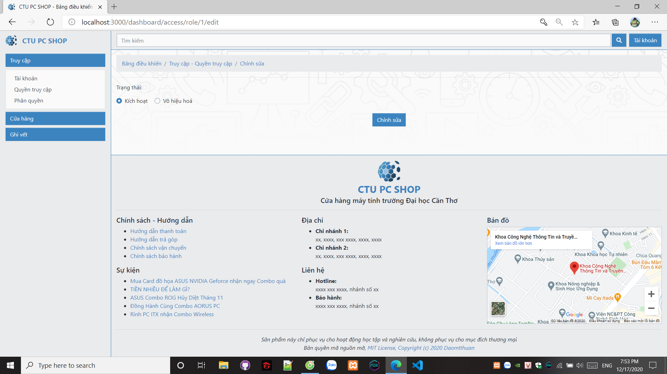

## Phân quyền

* Chức năng phân quyền tài khoản người dùng

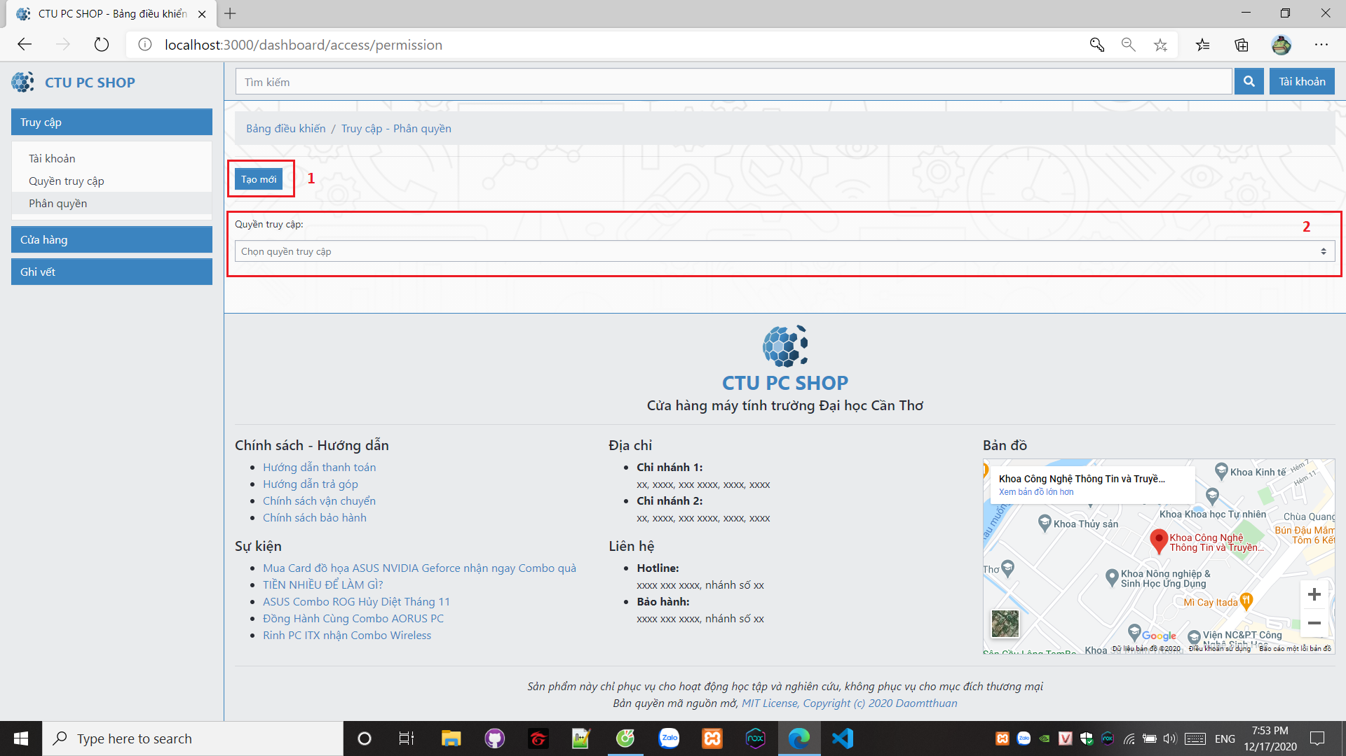

* 1: tạo phân quyền mới

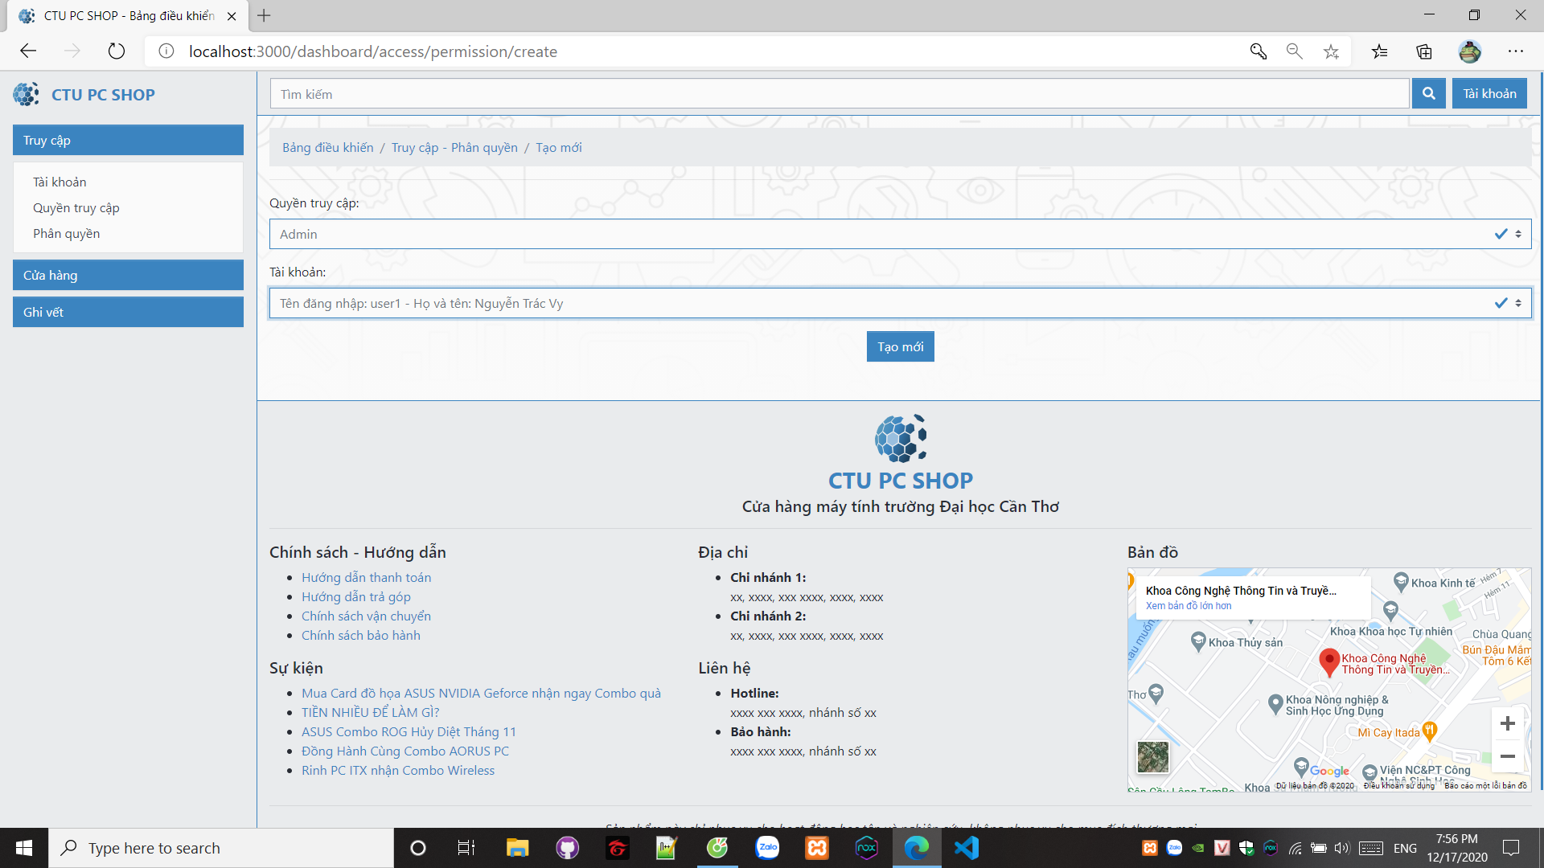

* 2: hiển thị danh sách tài khoản theo phần quyền

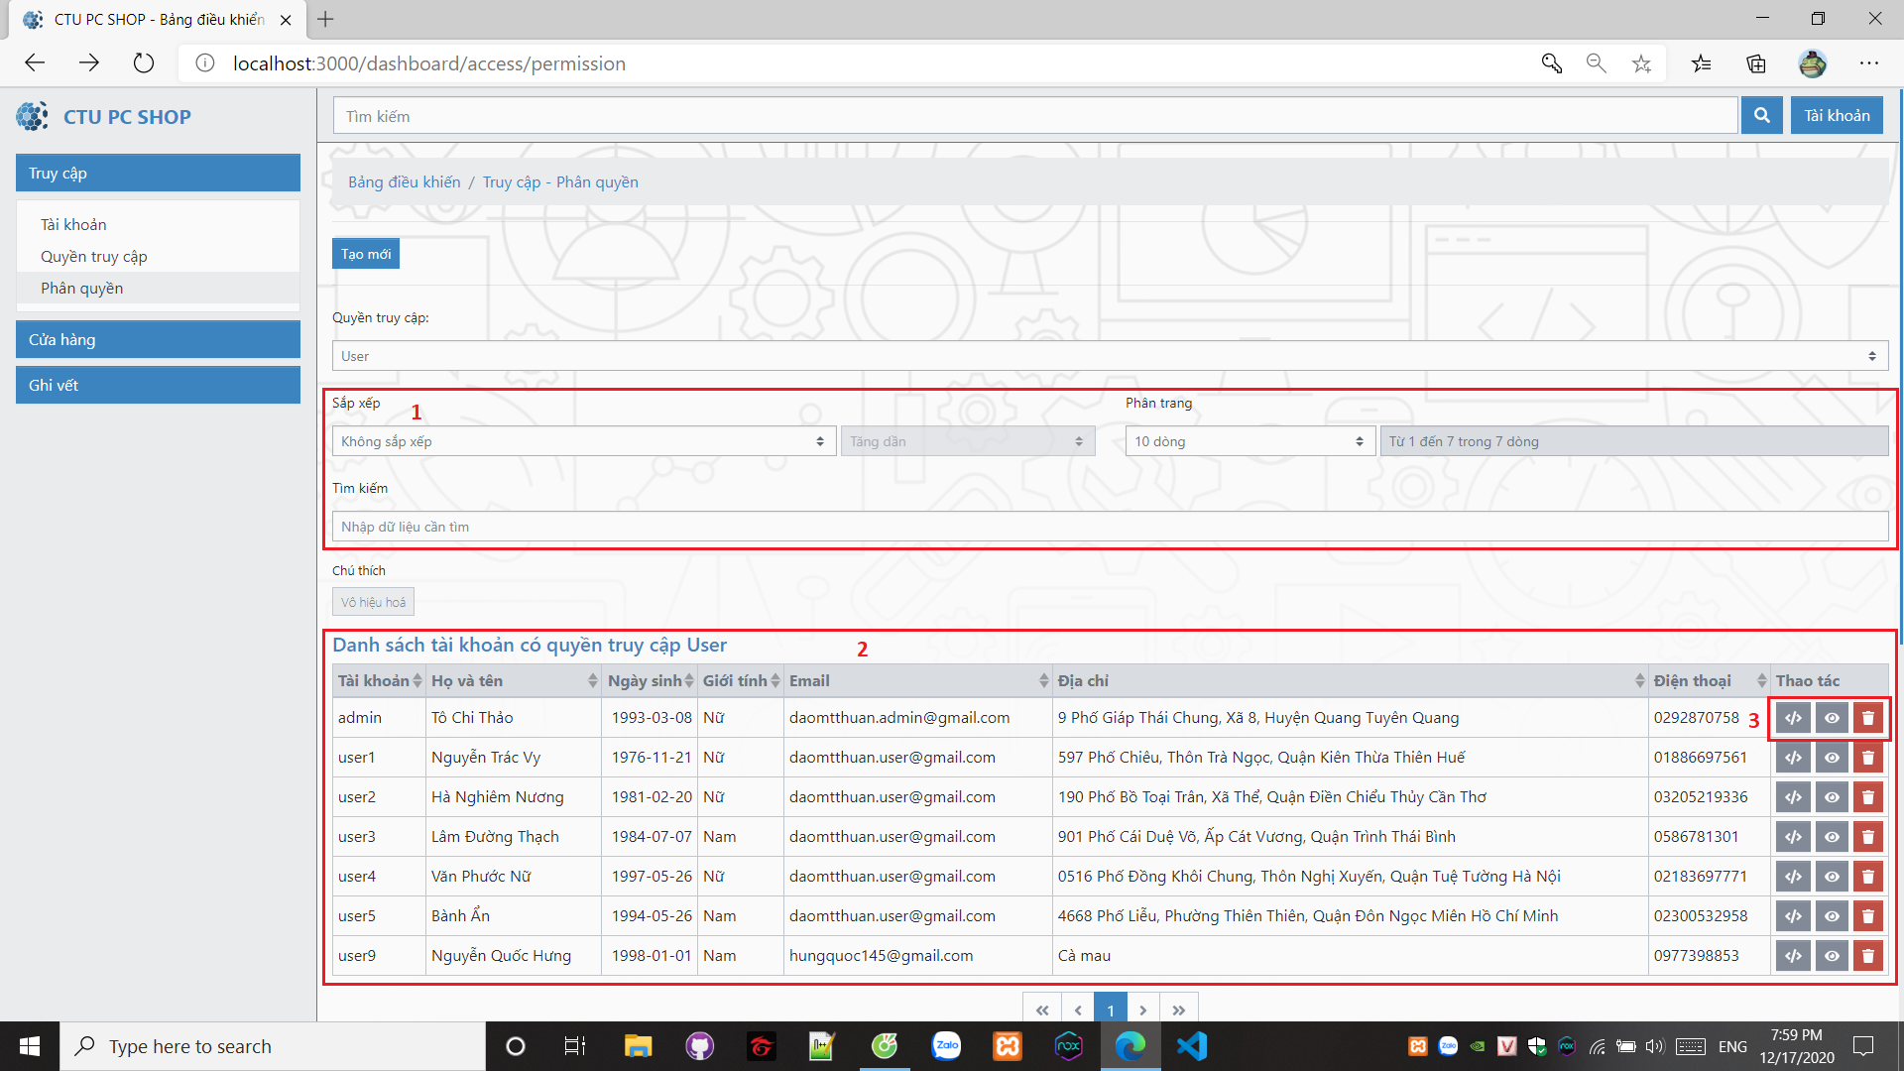

* 1: quản lý hiển thị và tìm kiếm
* 2: danh sách tài khoản theo phân quyền
* 3: chắc năng: xem dữ liệu từ máy chủ, xem dữ liệu, xóa phân quyền

# Cửa hàng

* Chọn ô “Cửa hàng” trong menu quản lý để hiện các mục quản lý phần cửa hàng

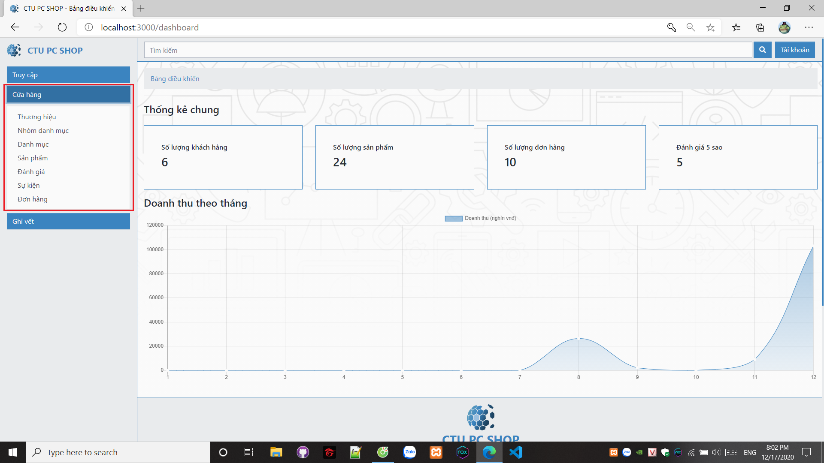

## Thương hiệu

* Chức năng quản lý thương hiệu sản phẩm

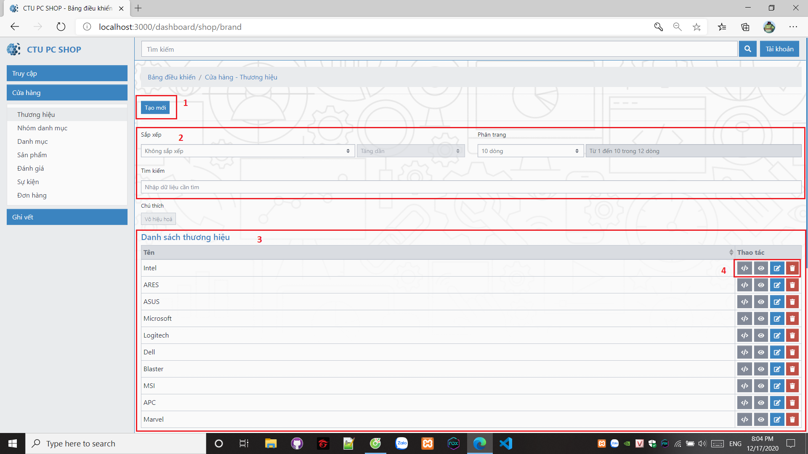

* 1: thêm thương hiệu mới

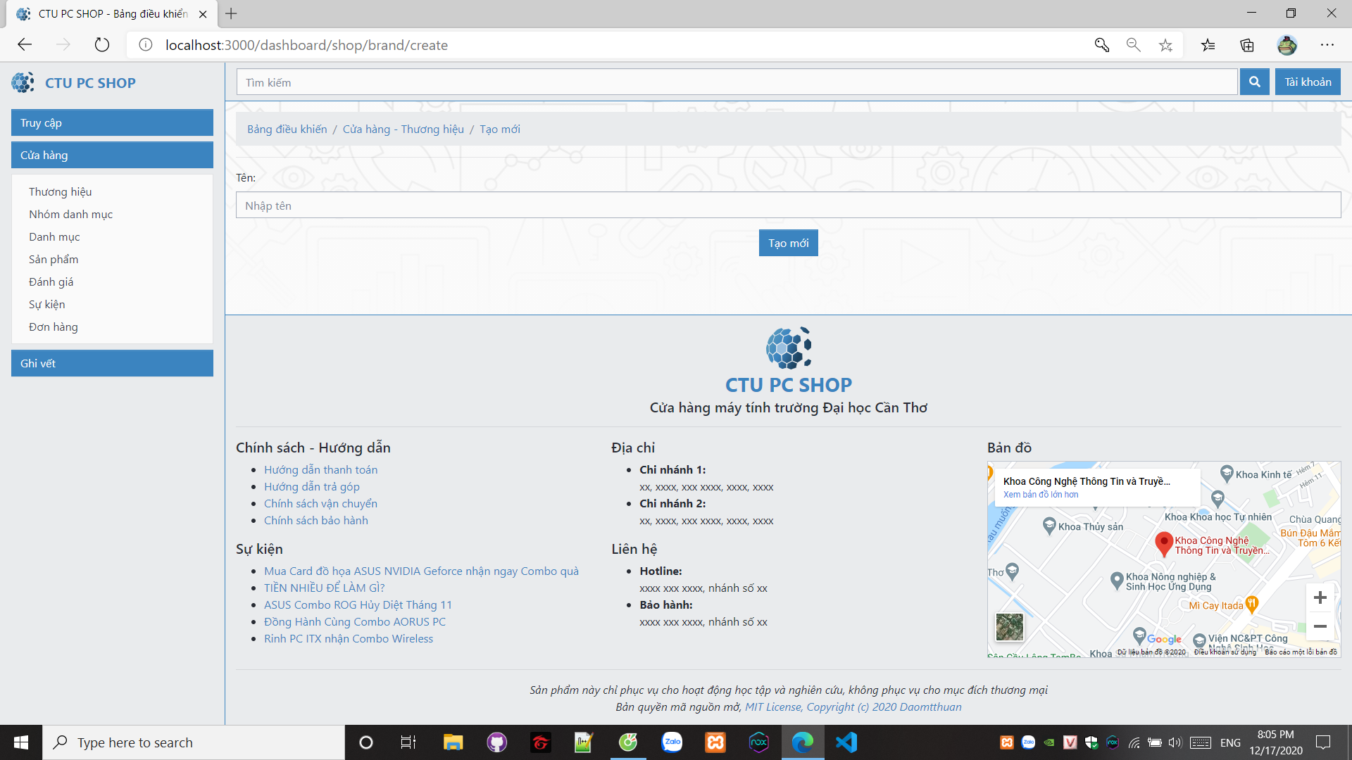

* 2: quản lý hiển thị và tìm kiếm
* 3: danh sách thương hiệu
* 4: chức năng: xem dữ liệu máy chủ, xem dữ liệu, sửa xóa

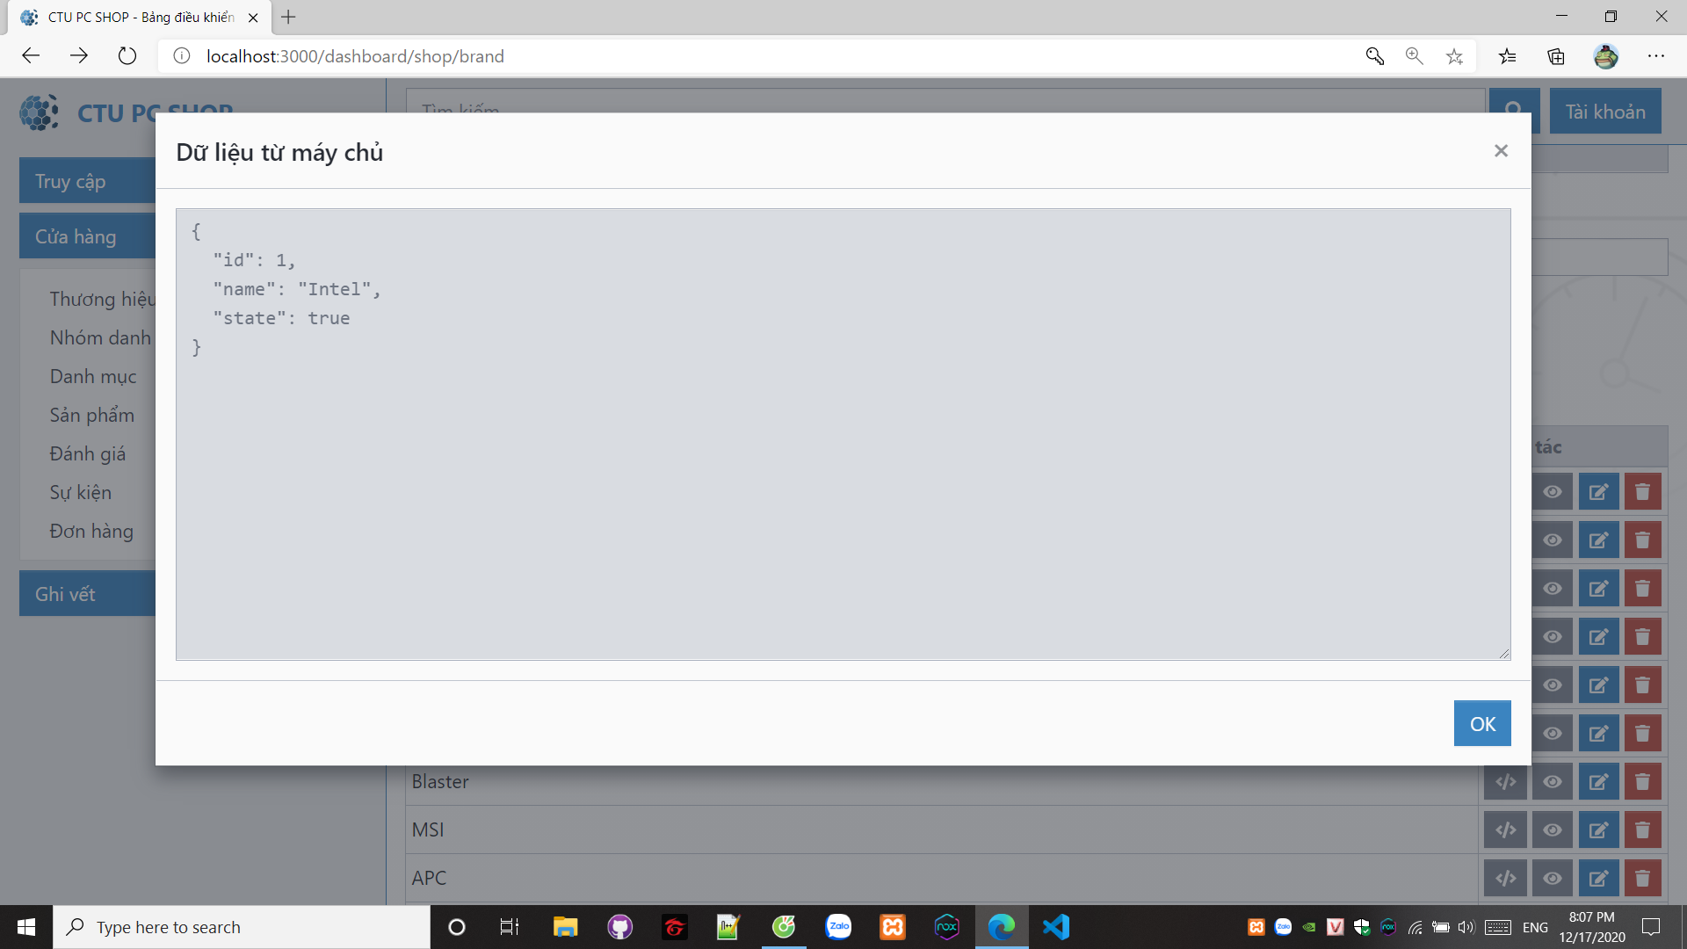

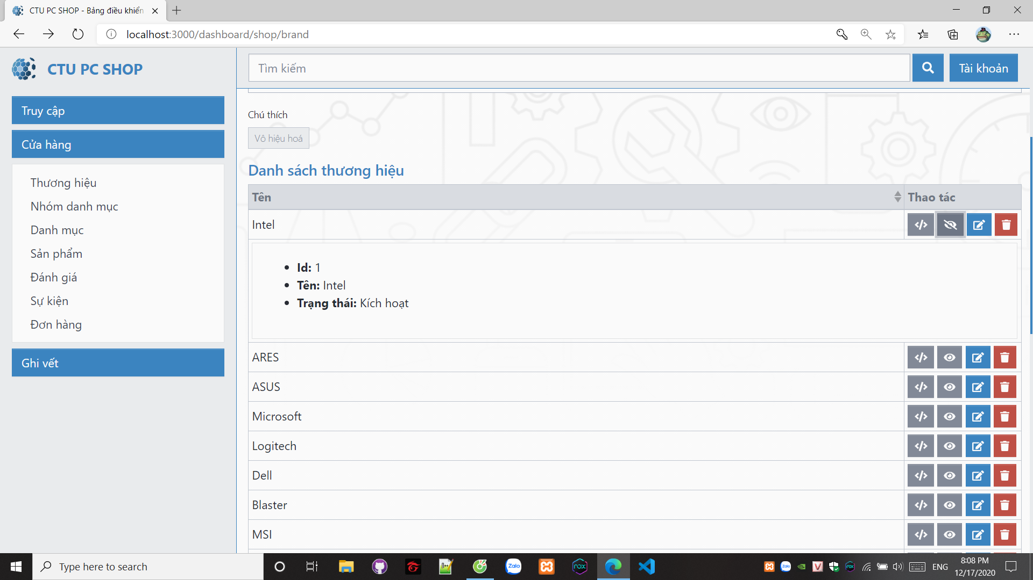

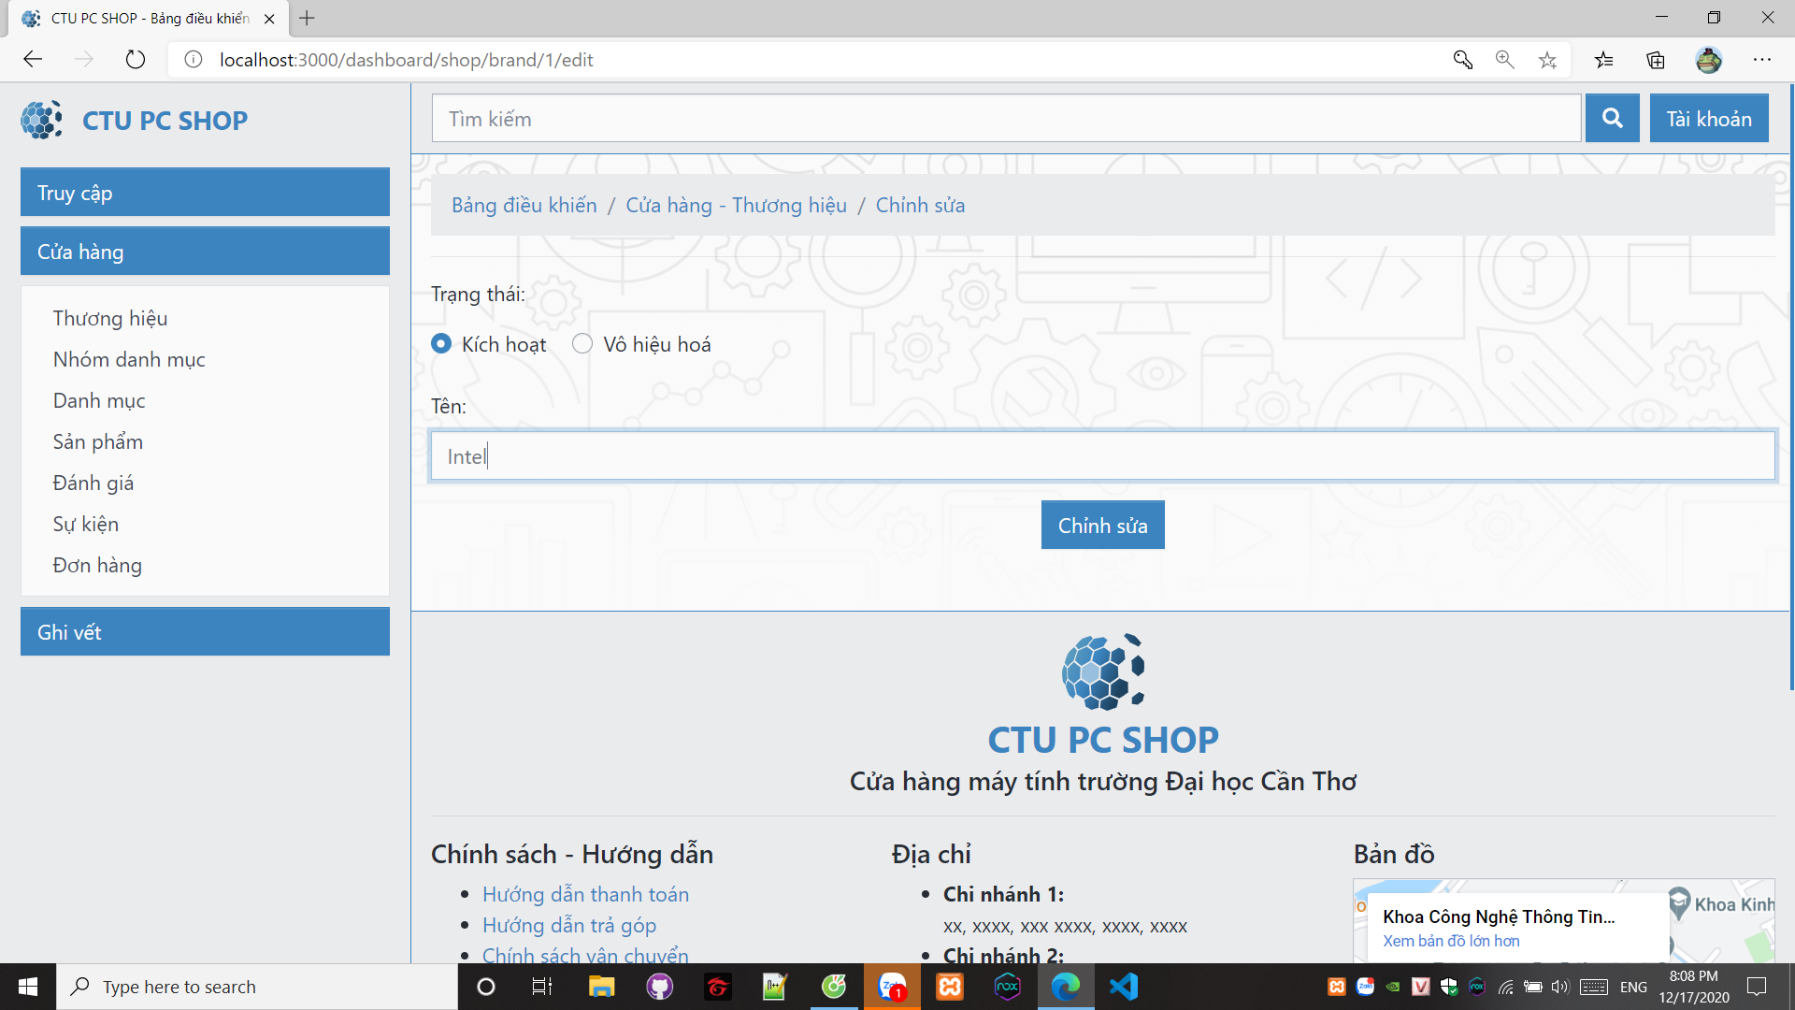

## Nhóm danh mục

* Quản lý nhóm danh mục sản phẩm

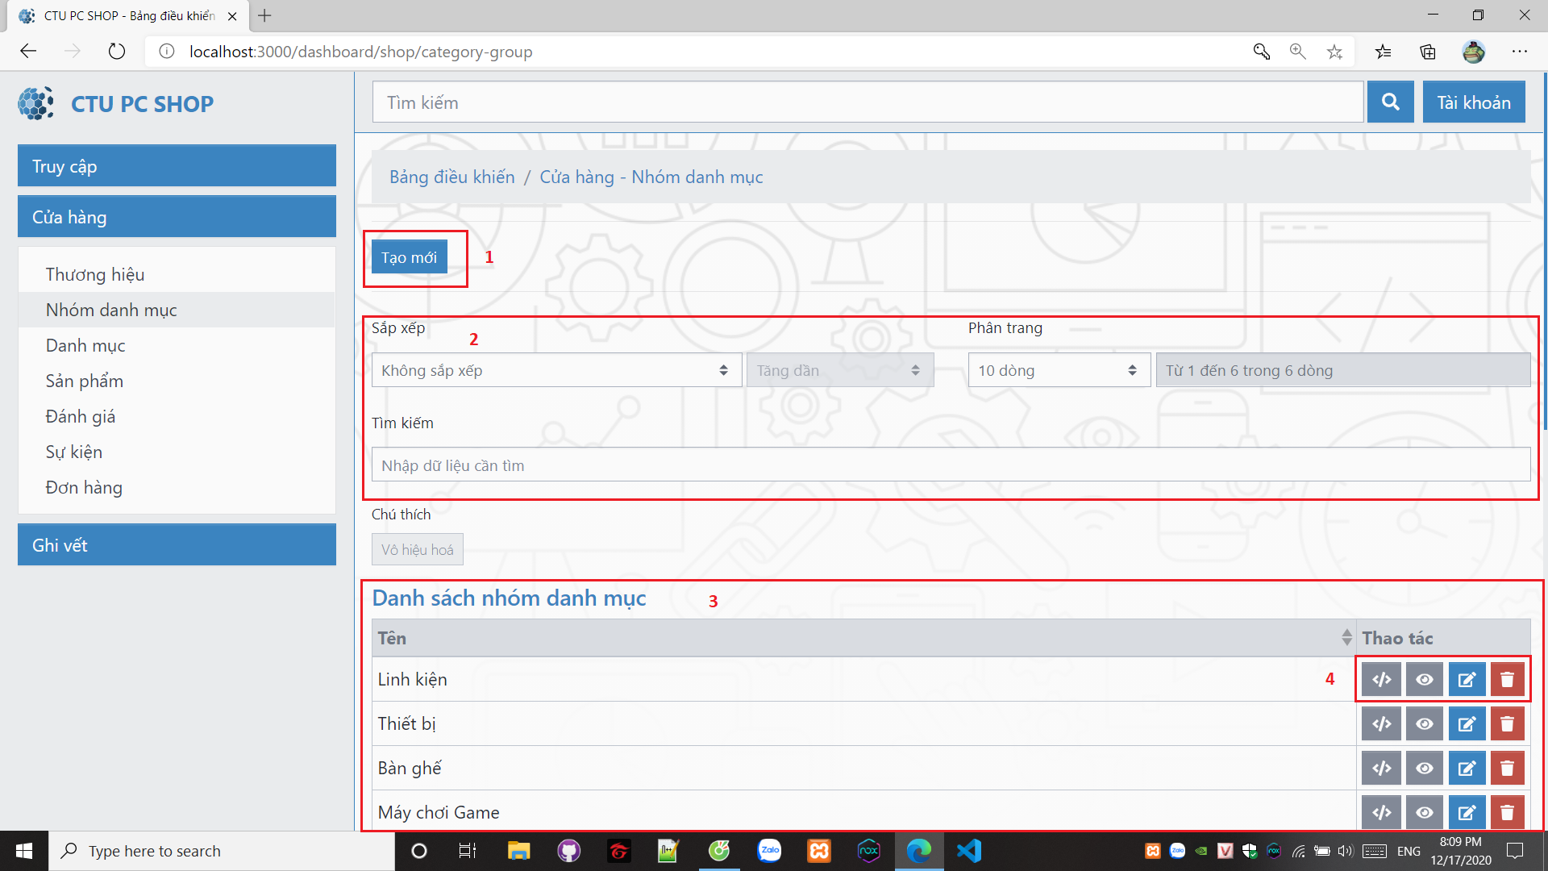

* 1: tạo mới nhóm danh mục sản phẩm

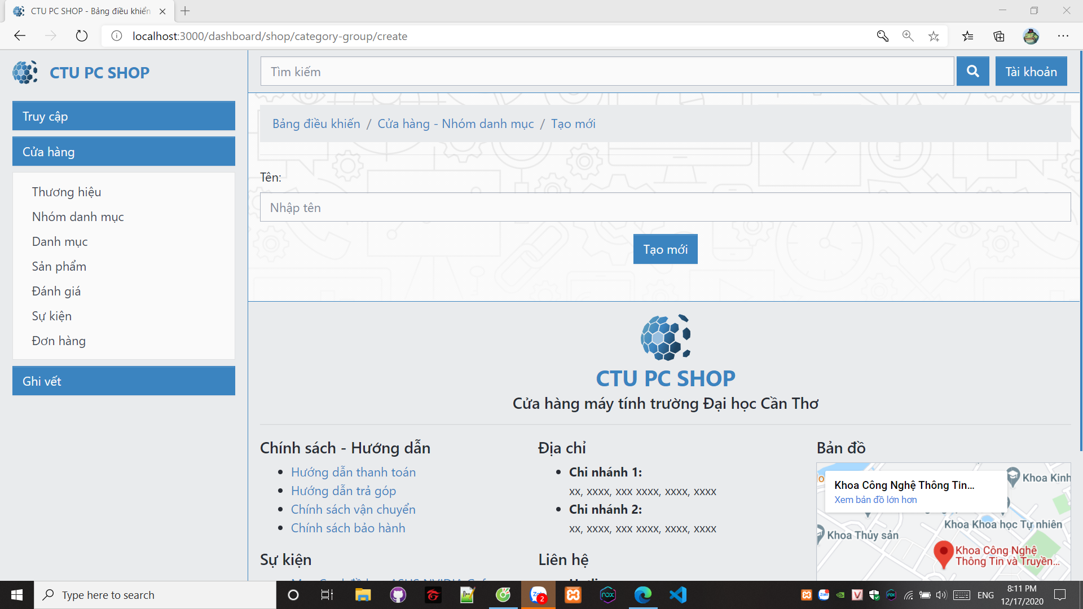

* 2: quản lý hiển thị và tìm kiếm
* 3: danh sách nhóm danh mục sản phẩm
* 4: chức năng: xem dữ liệu máy chủ, xem dữ liệu, sửa, xóa

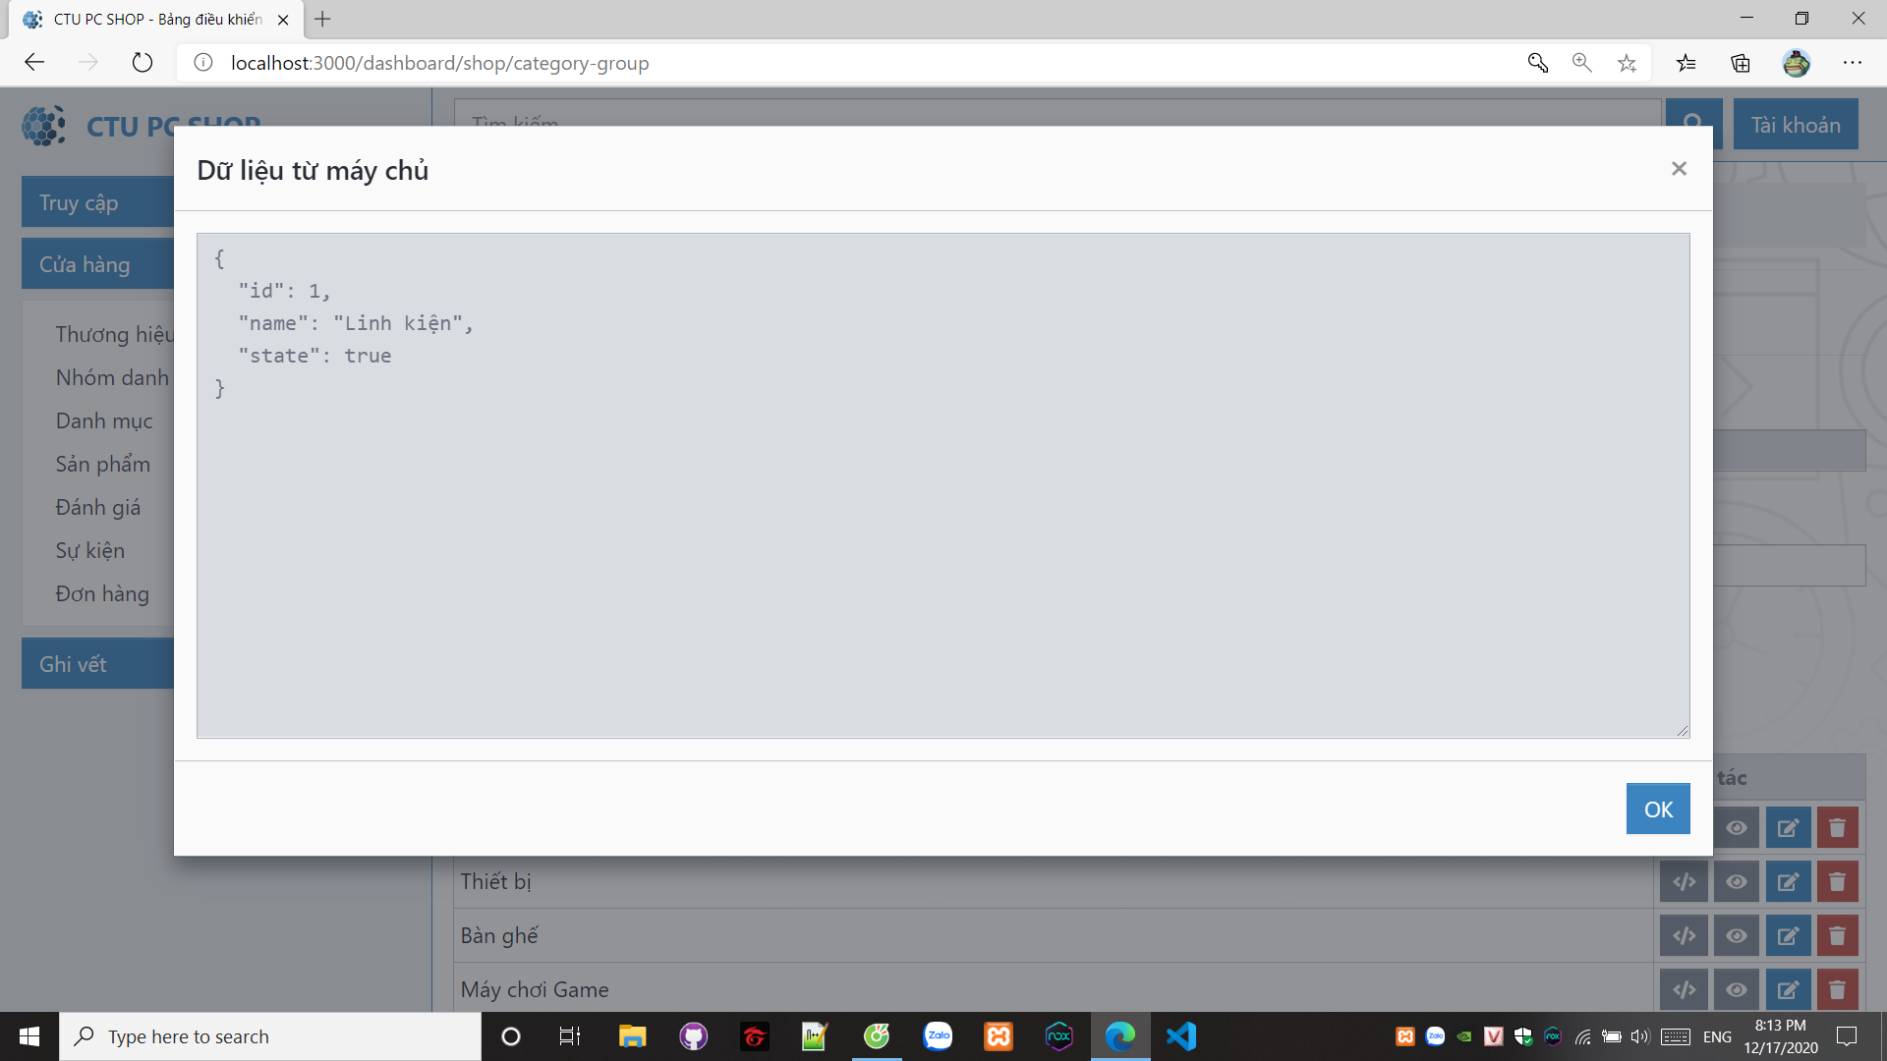

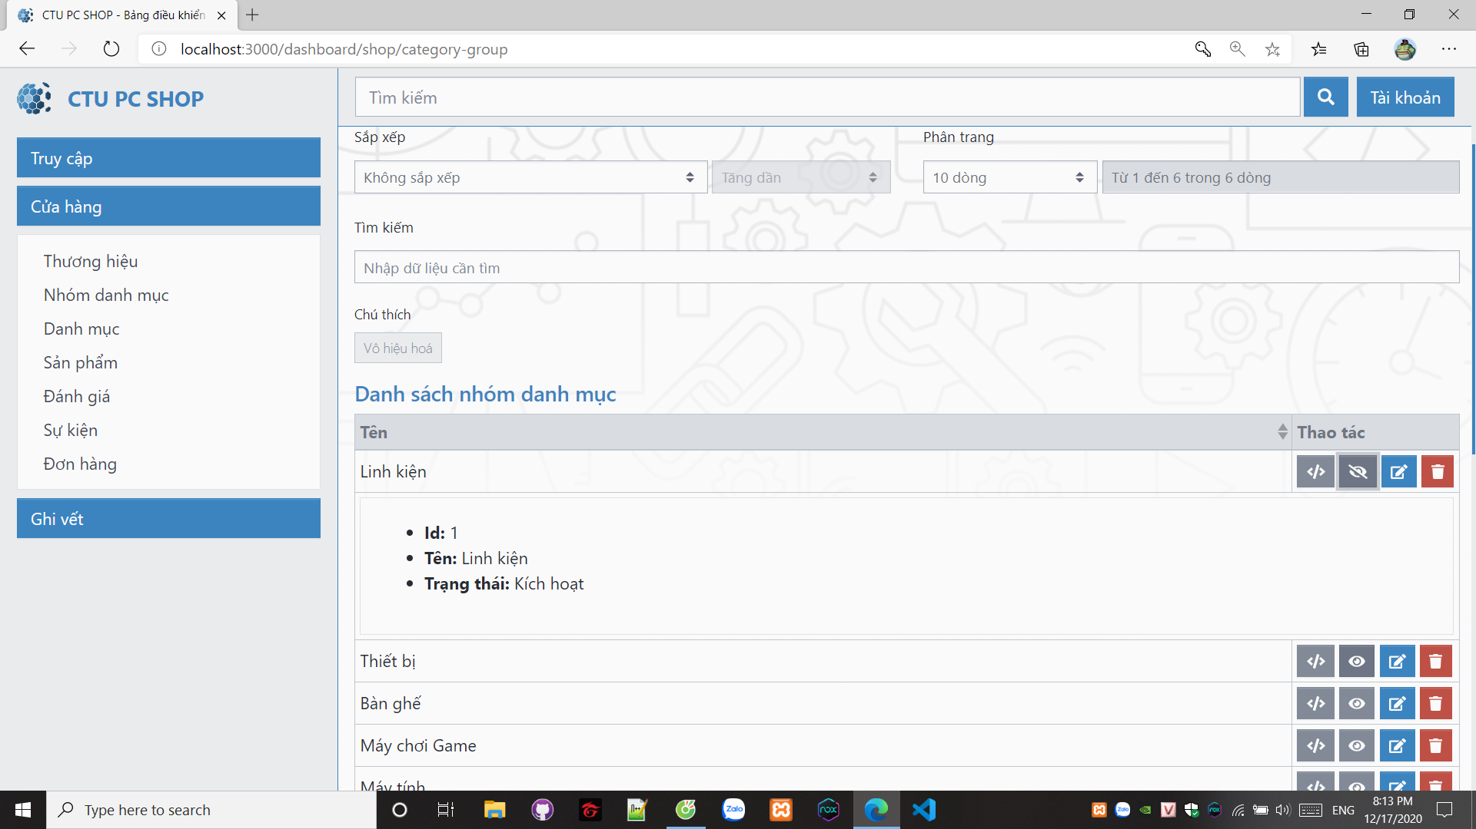

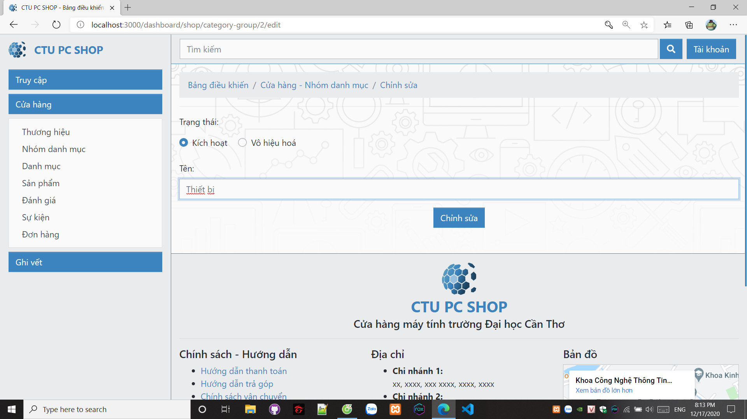

## Danh mục

* Quản lý danh mục sản phẩm

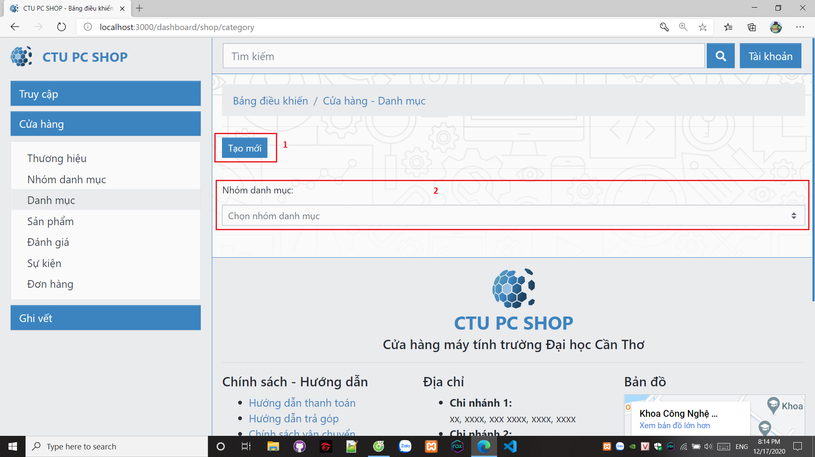

* 1: thêm danh mục mới

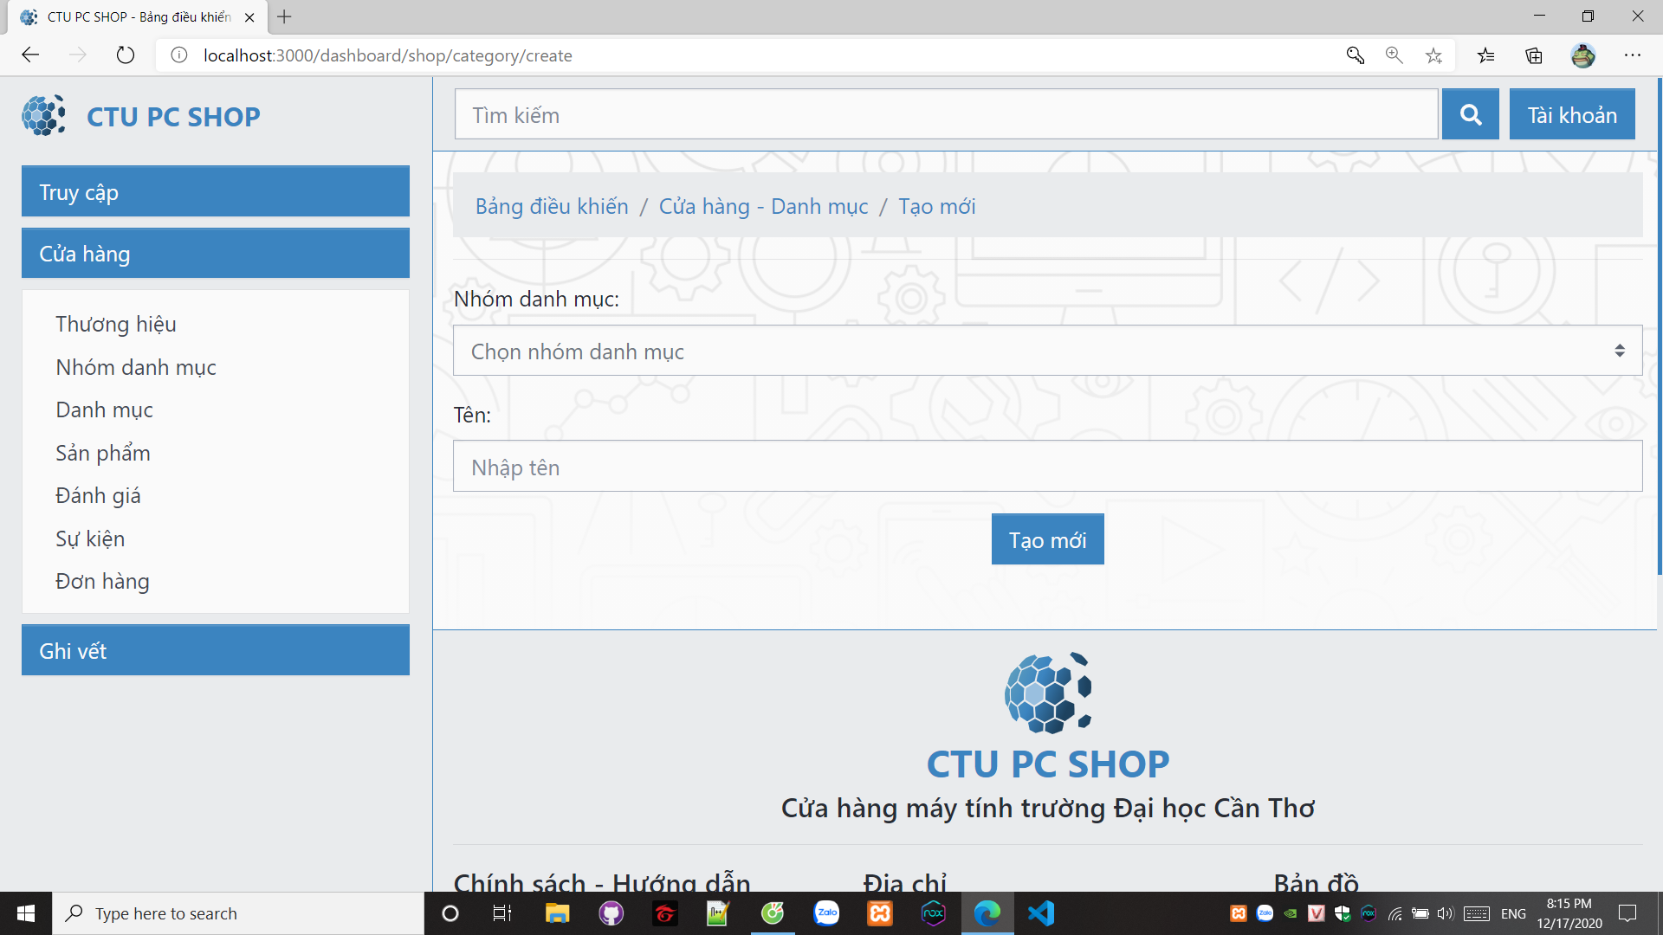

* 2: hiển thị danh sách danh mục theo nhóm danh mục

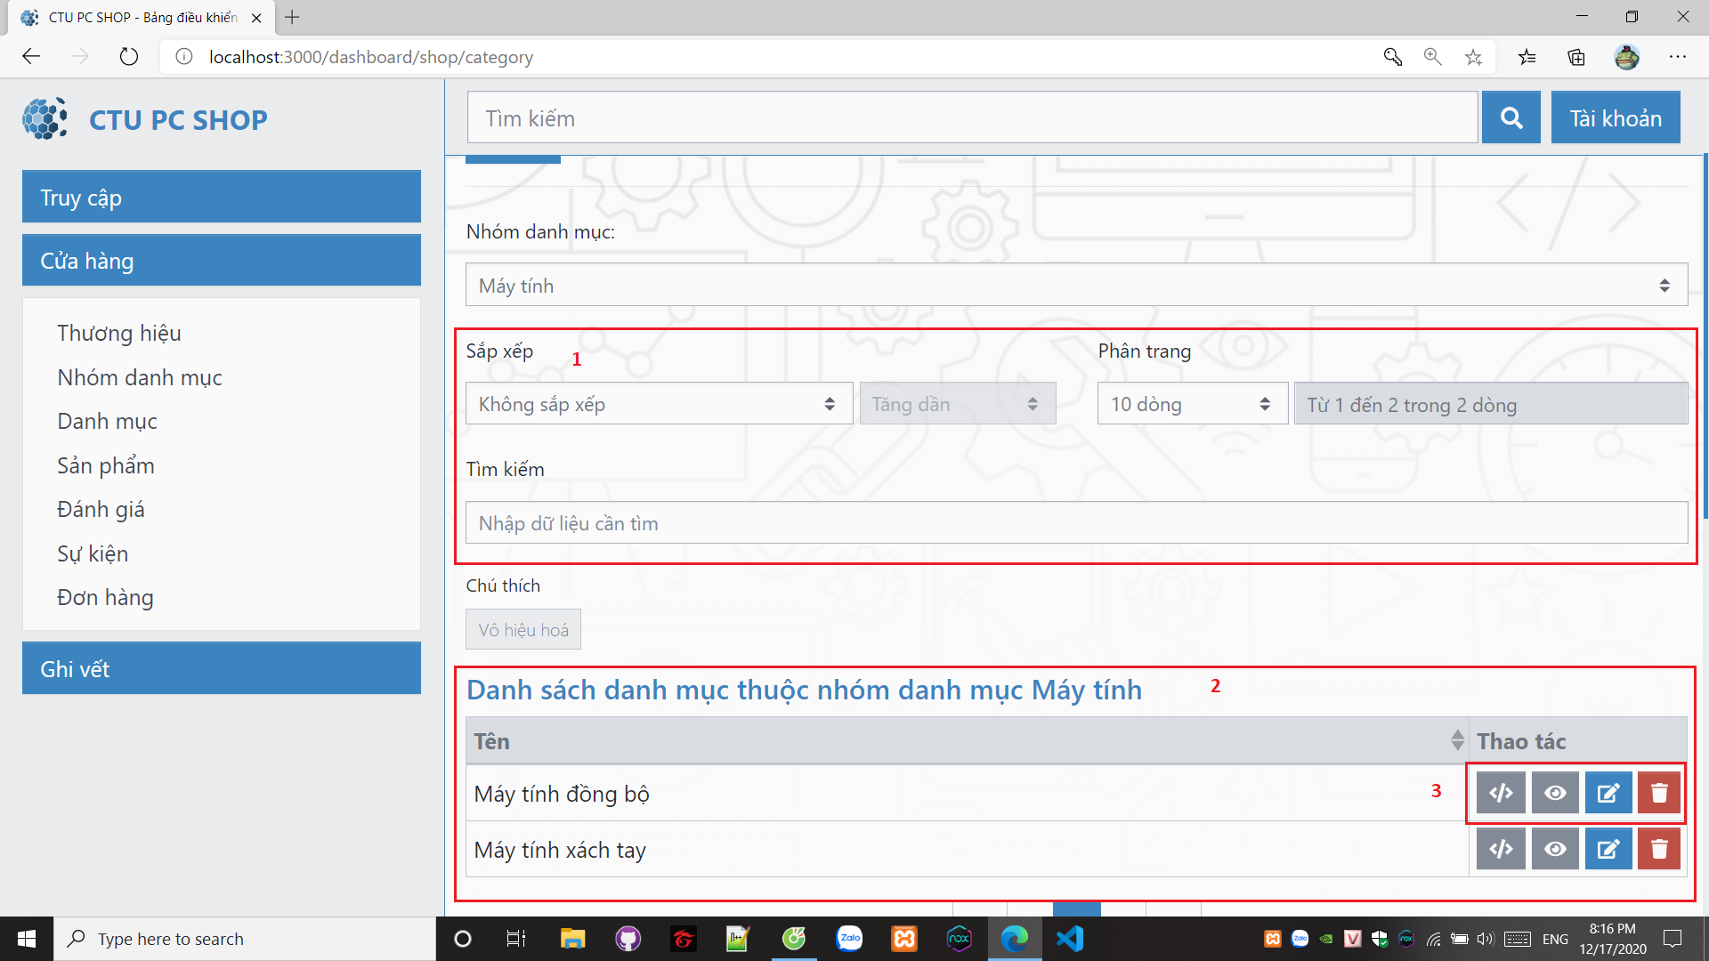

* 1: quản lý hiển thị và tìm kiếm
* 2: danh sách danh mục theo nhóm danh mục
* 3: chức năng: xem dữ liệu máy chủ, xem dữ liệu, sửa, xóa

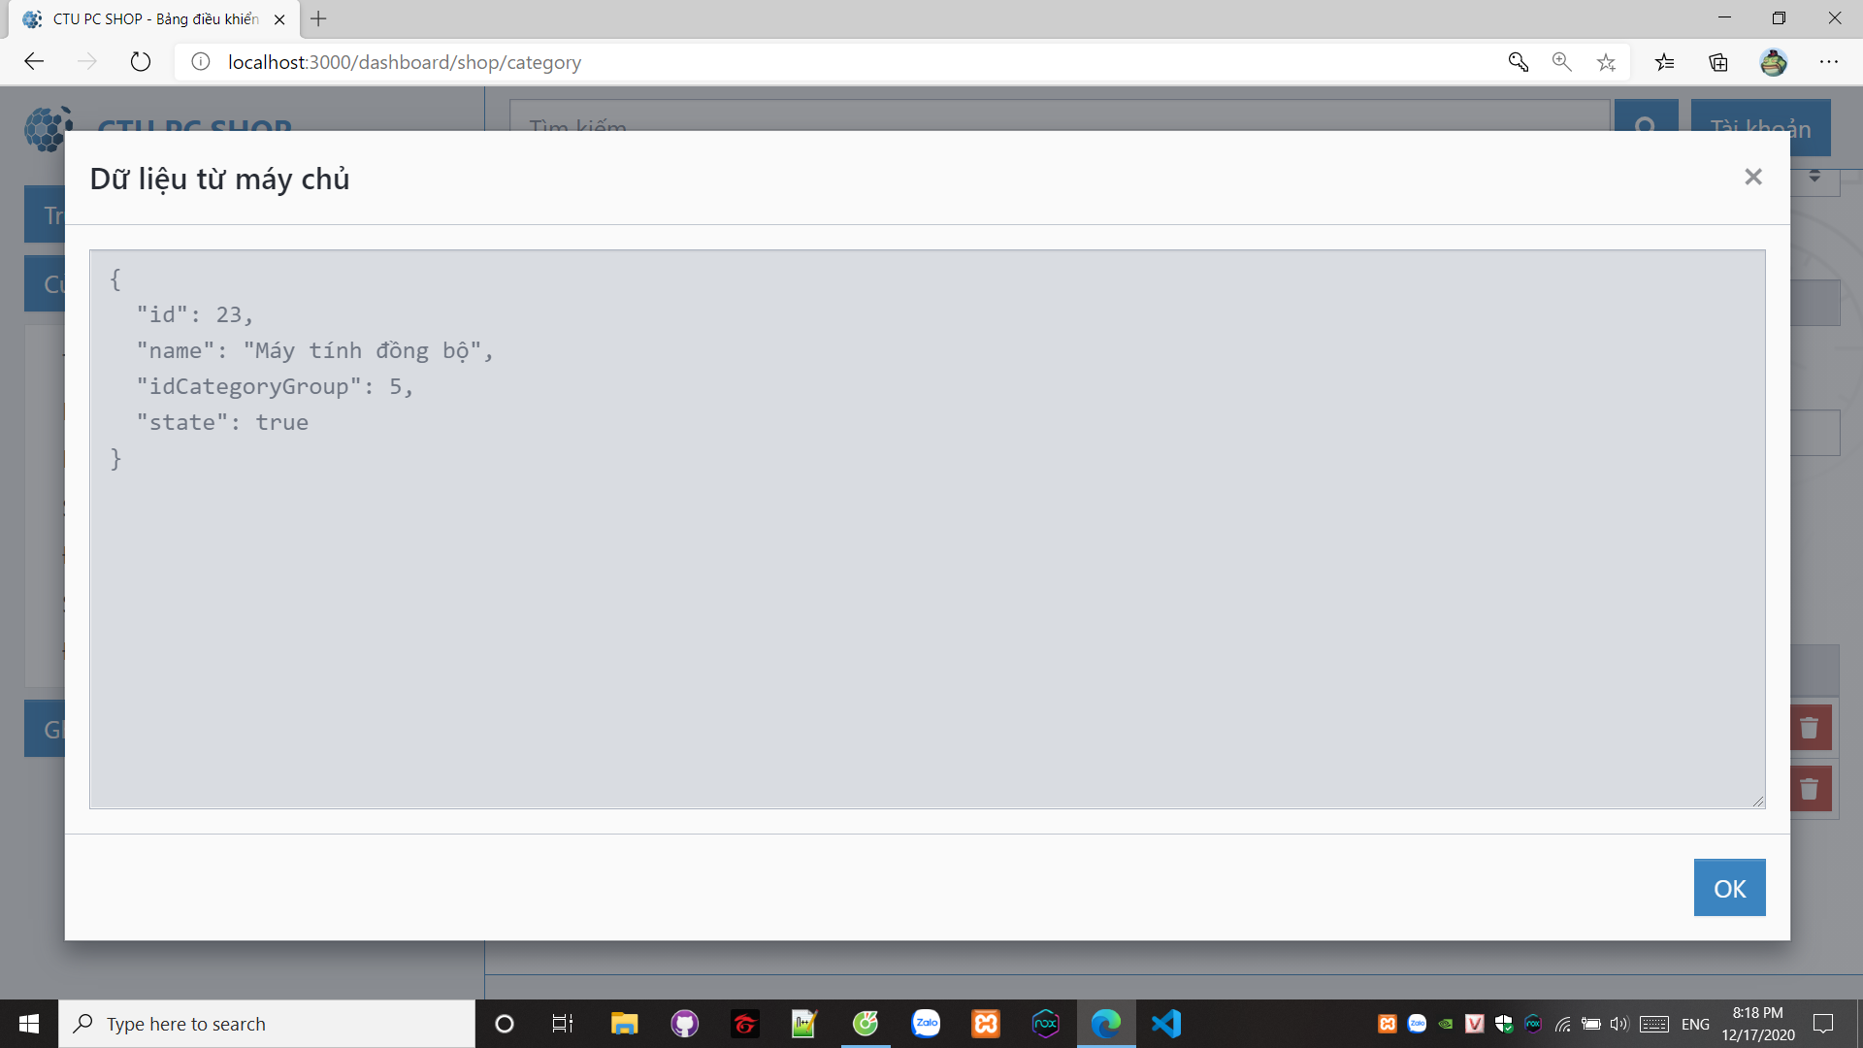

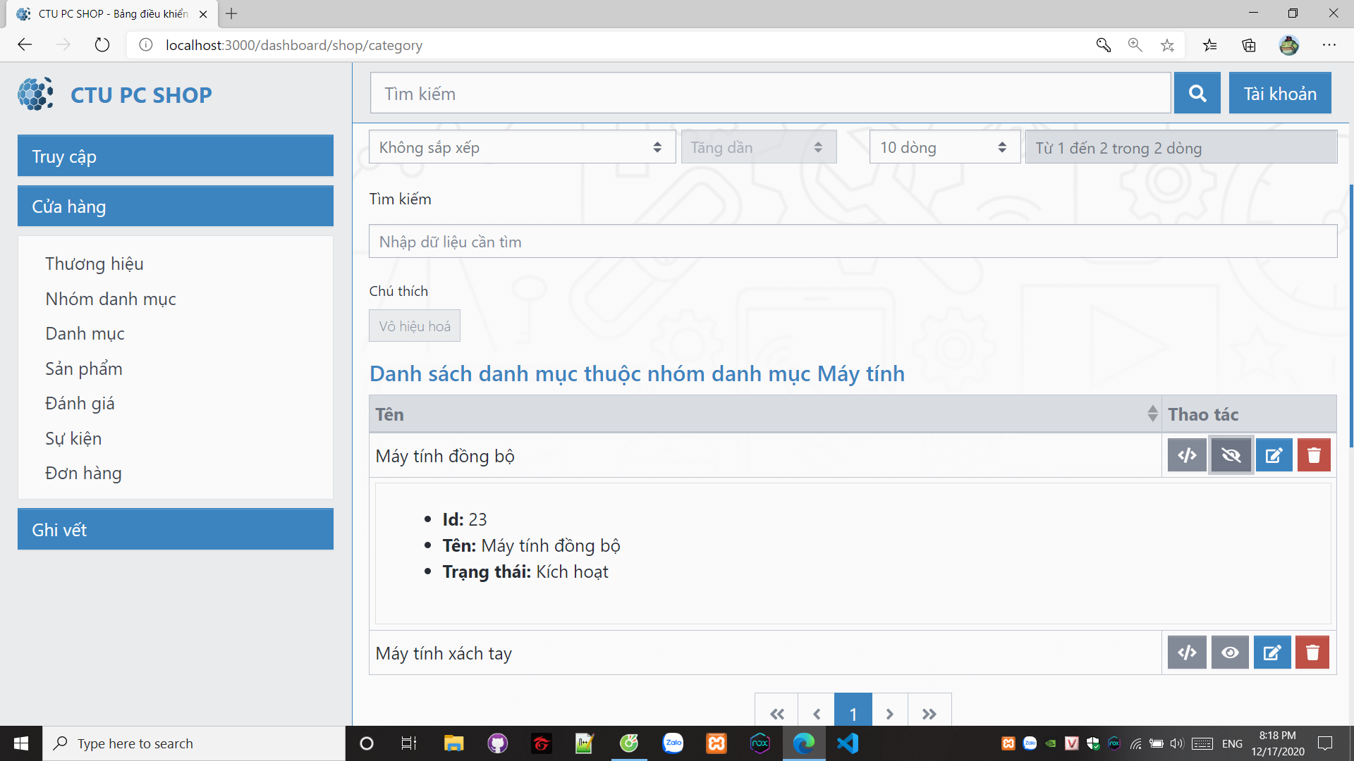

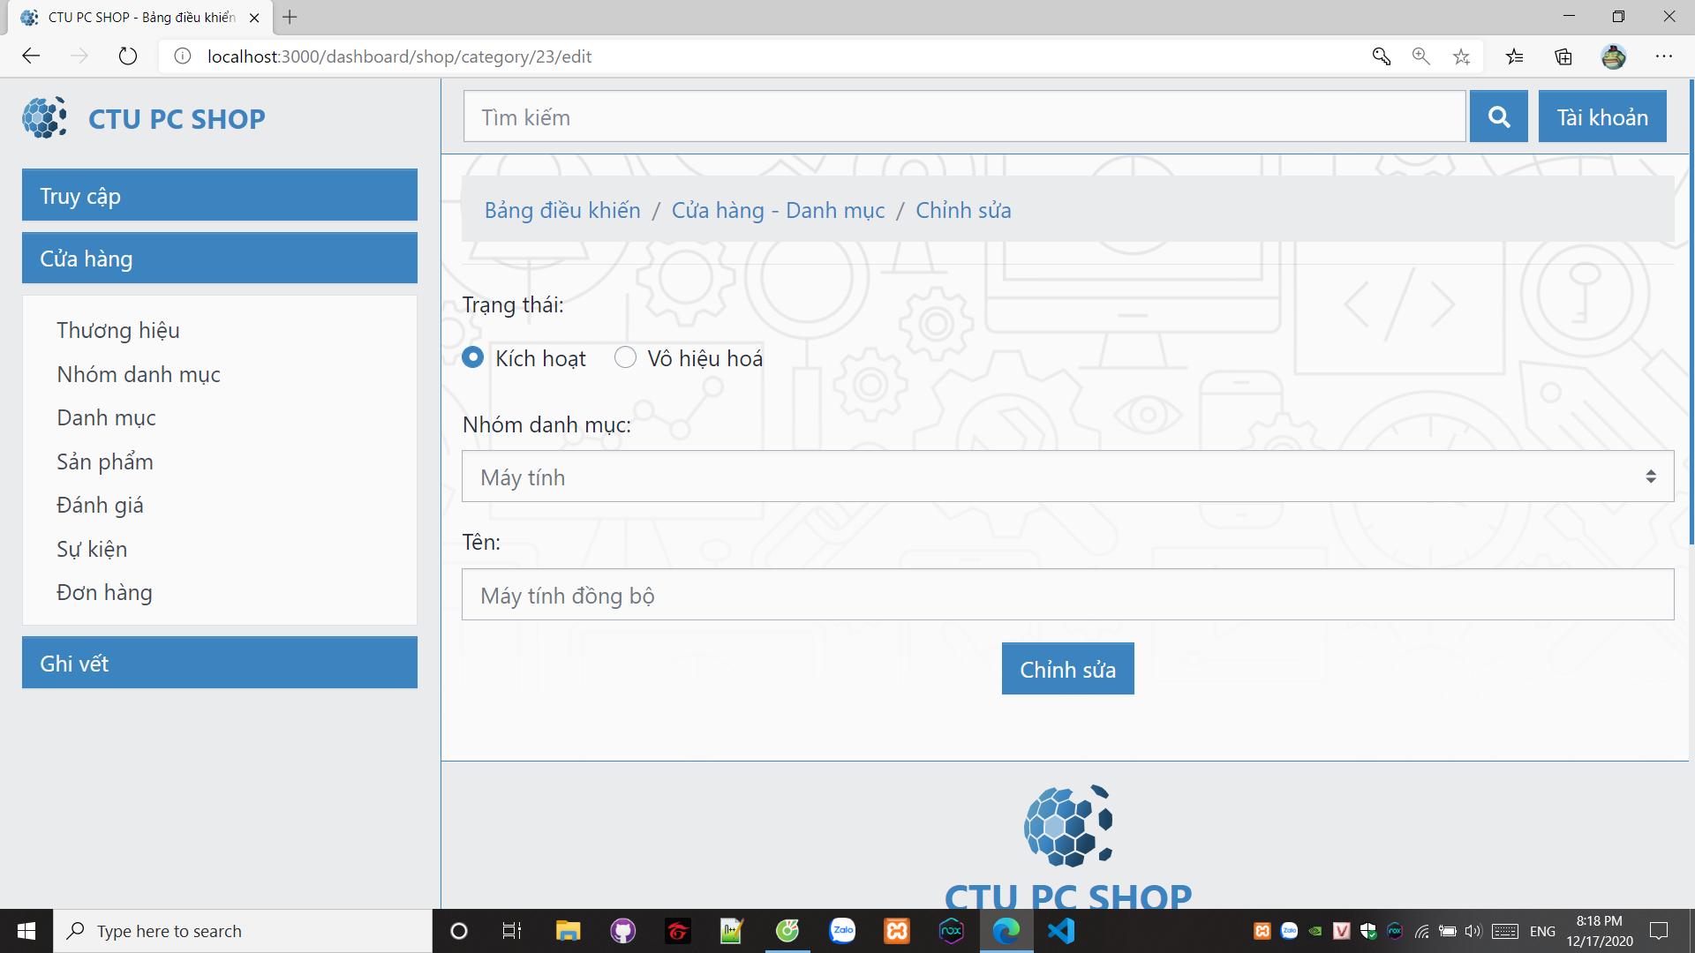

## Sản phẩm

* Chức năng quản lý sản phẩm

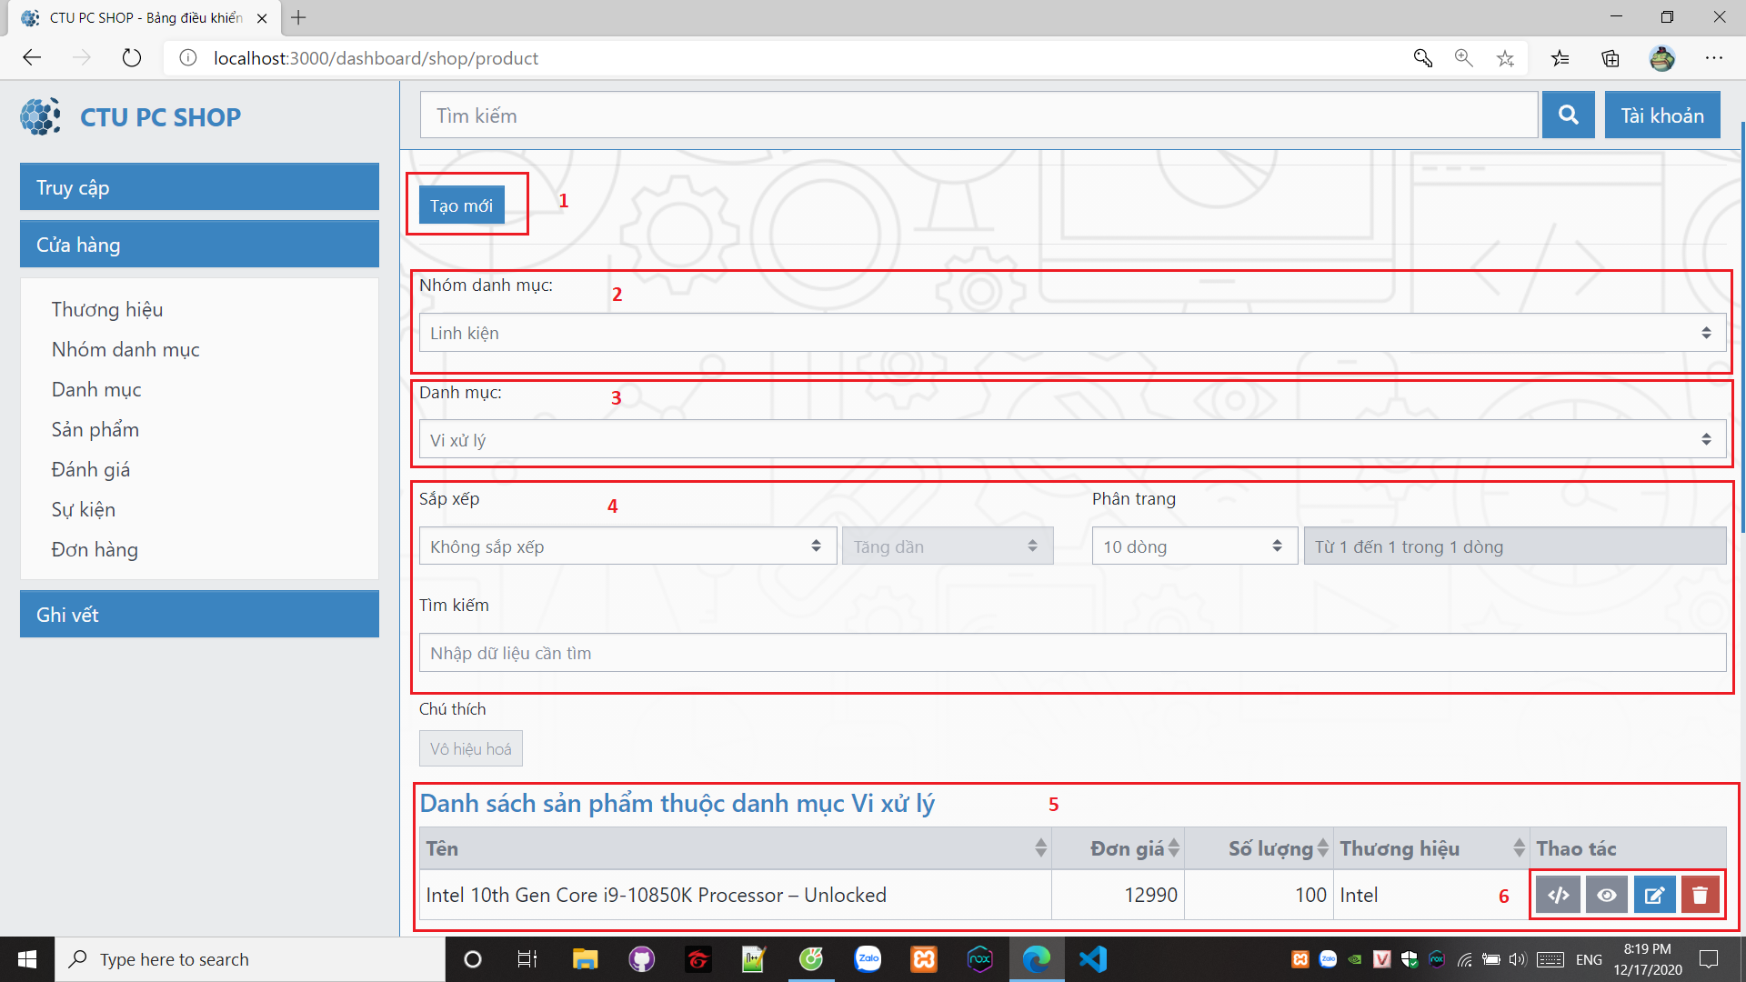

* 1: tạo mới sản phẩm

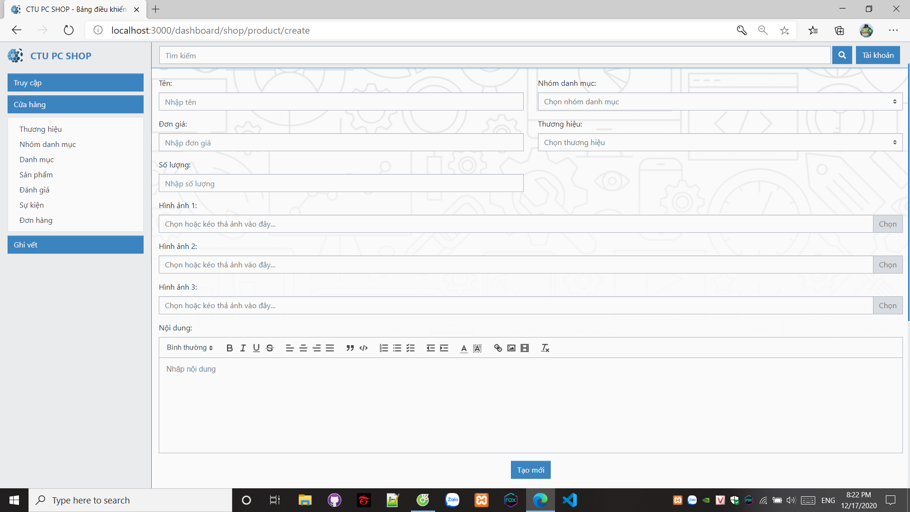

* 2: hiển thị theo nhóm danh mục
* 3: hiển thị theo danh mục
* 4: chức năng quản lý hiển thị và tìm kiếm
* 5: danh sách sản phẩm
* 6: chức năng: xem dữ liệu máy chủ, xem dữ liệu, sửa, xóa

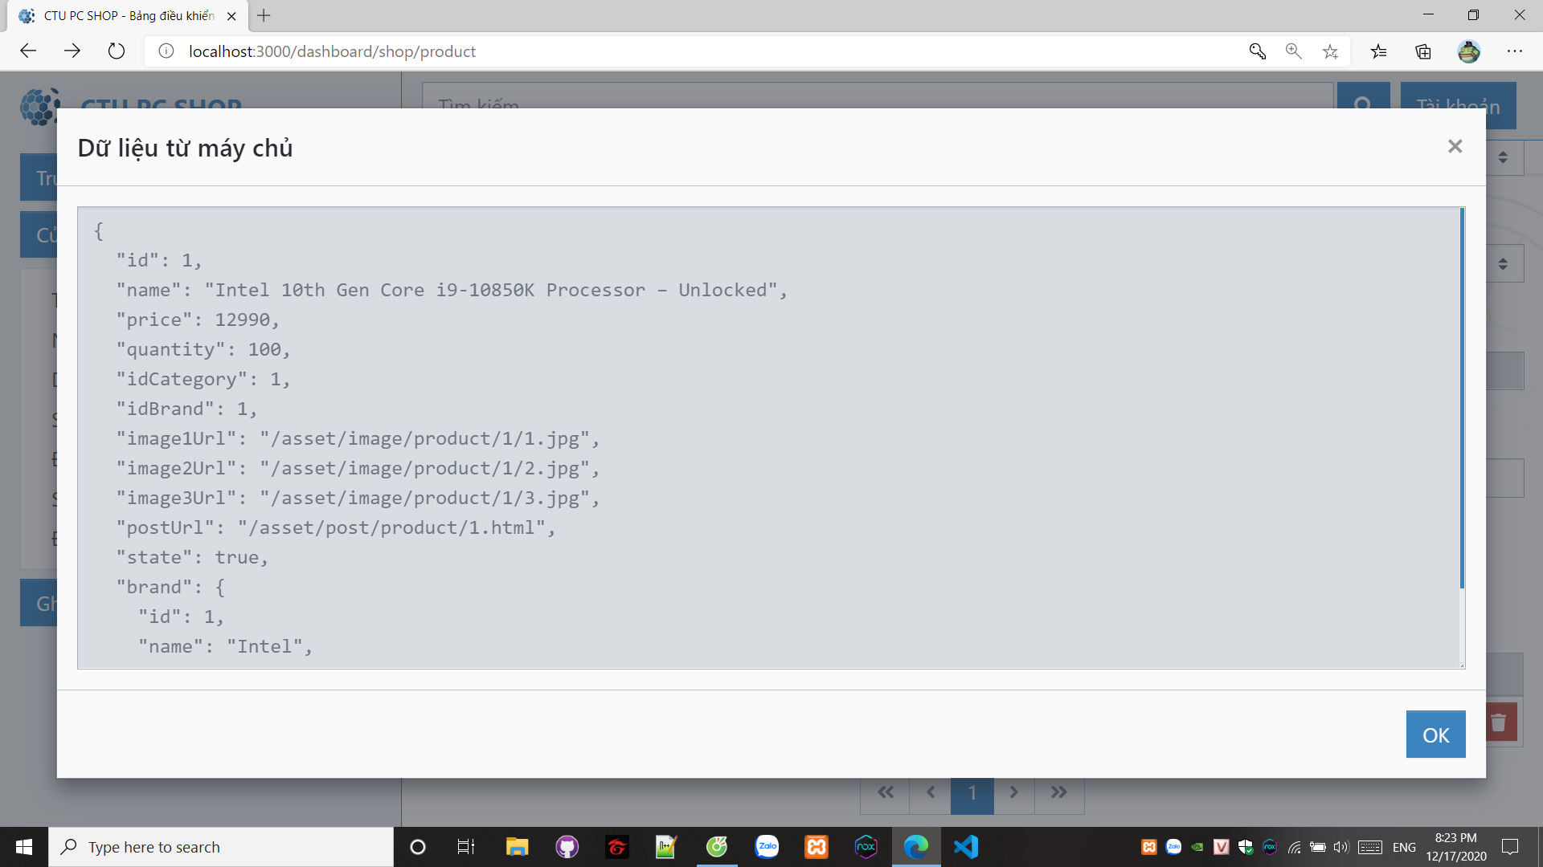

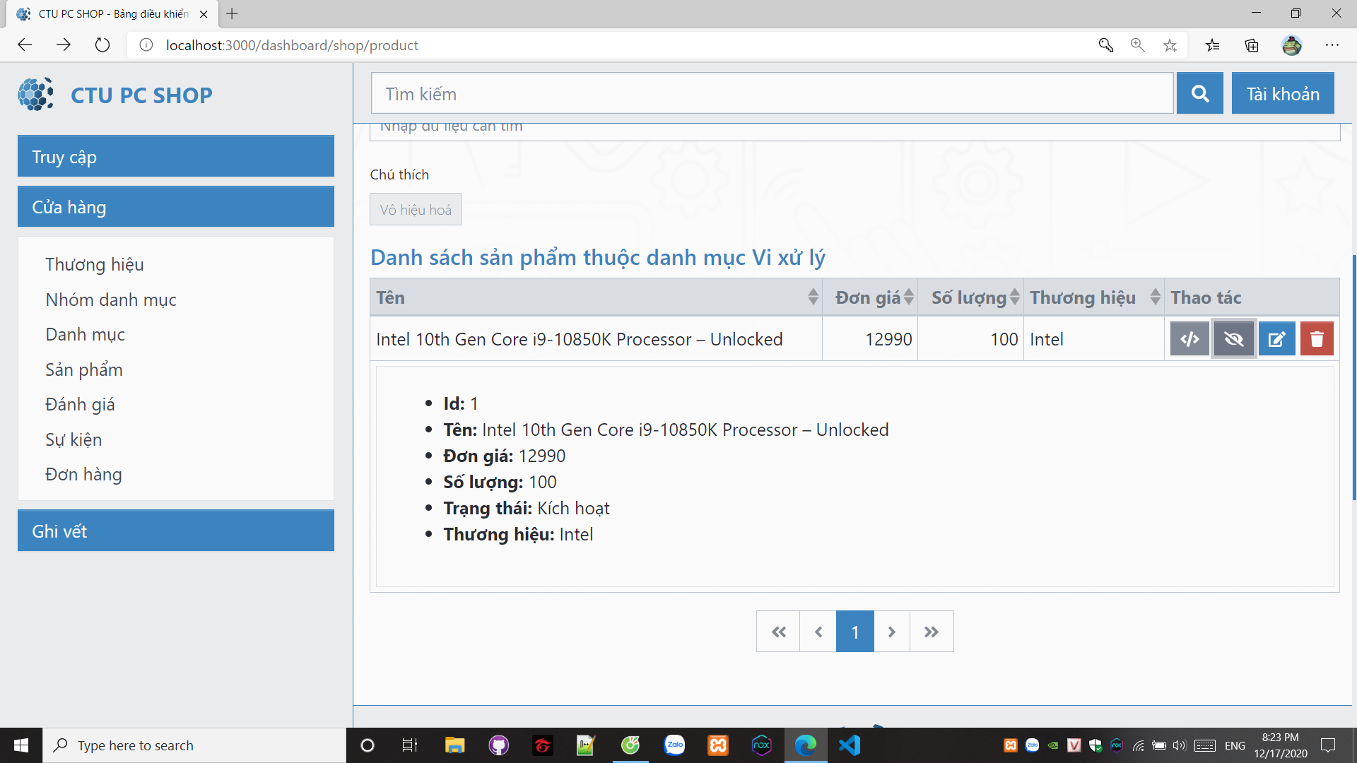

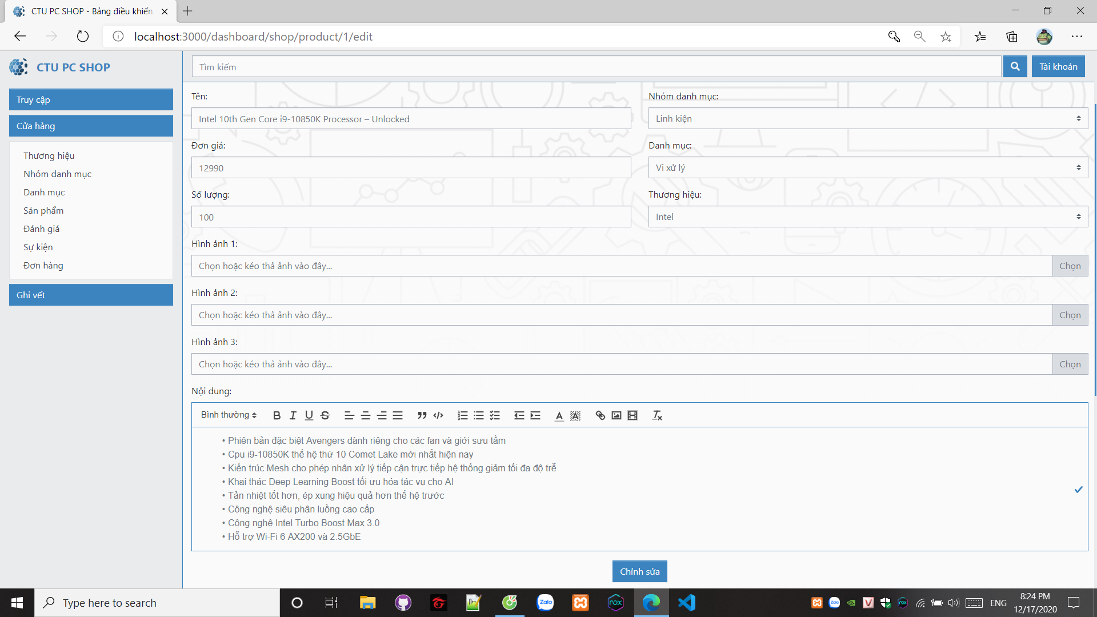

## Đánh giá

* Chức năng quản lý đánh giá

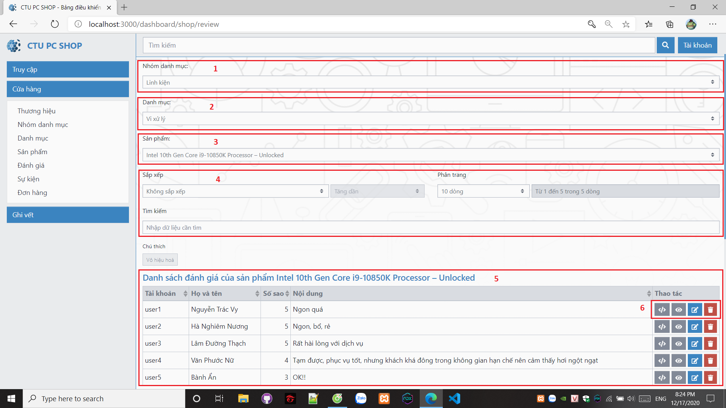

* 1: Tìm theo nhóm danh mục
* 2: tìm theo danh mục
* 3: tìm theo sản phẩm
* 4: chức năng quản lý hiển thị và tìm kiếm
* 5: danh sách đánh giá
* 6: chức năng: xem dữ liệu máy chủ, xem dữ liệu, sửa, xóa

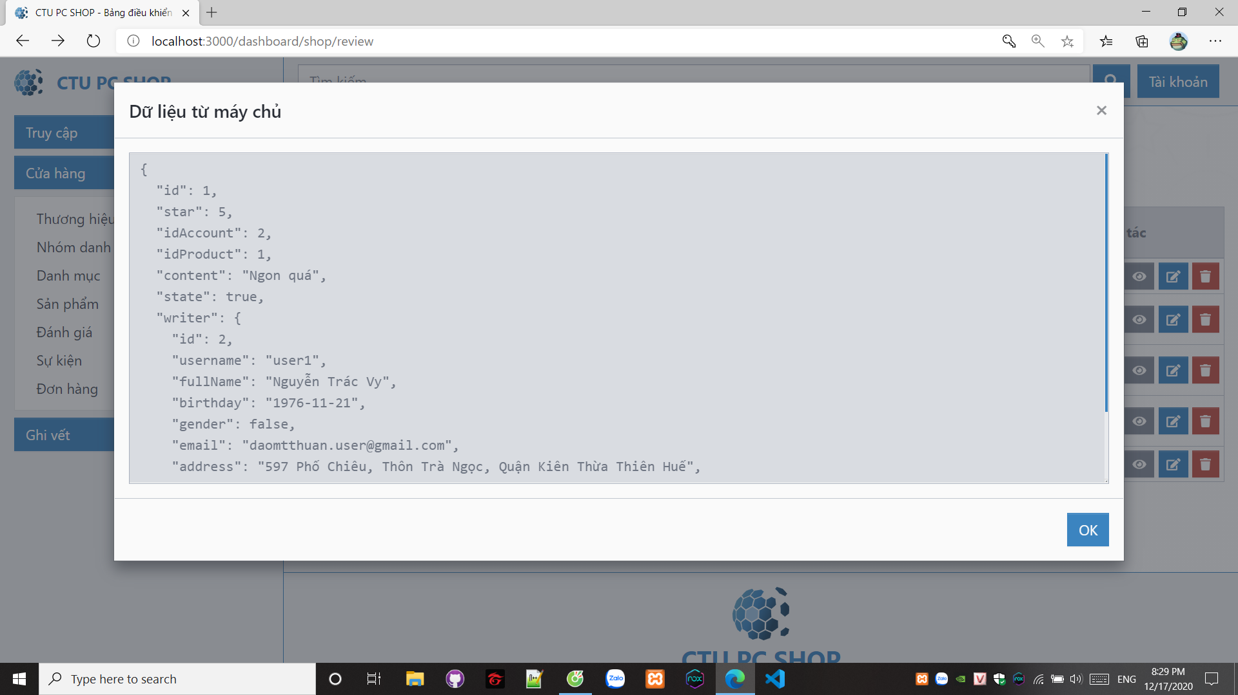

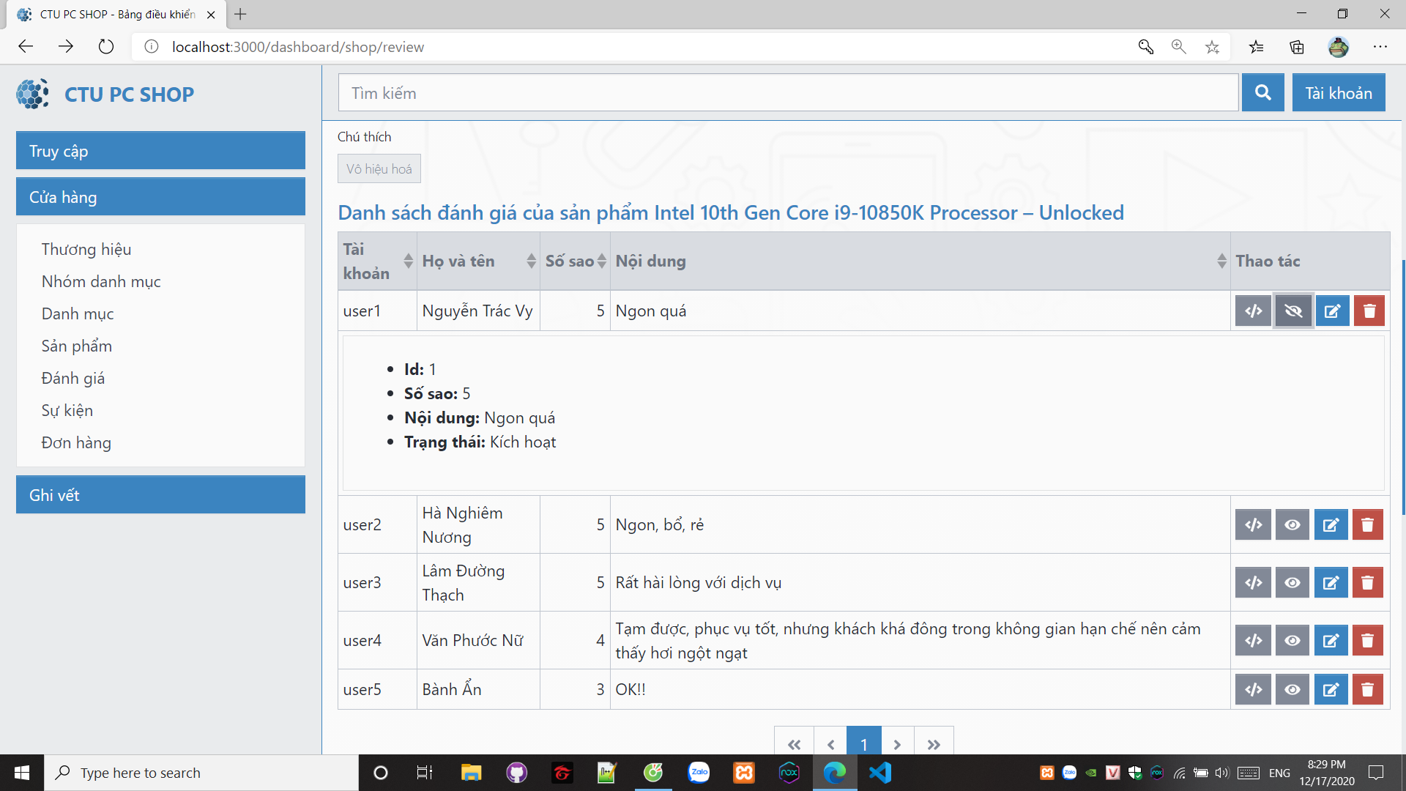

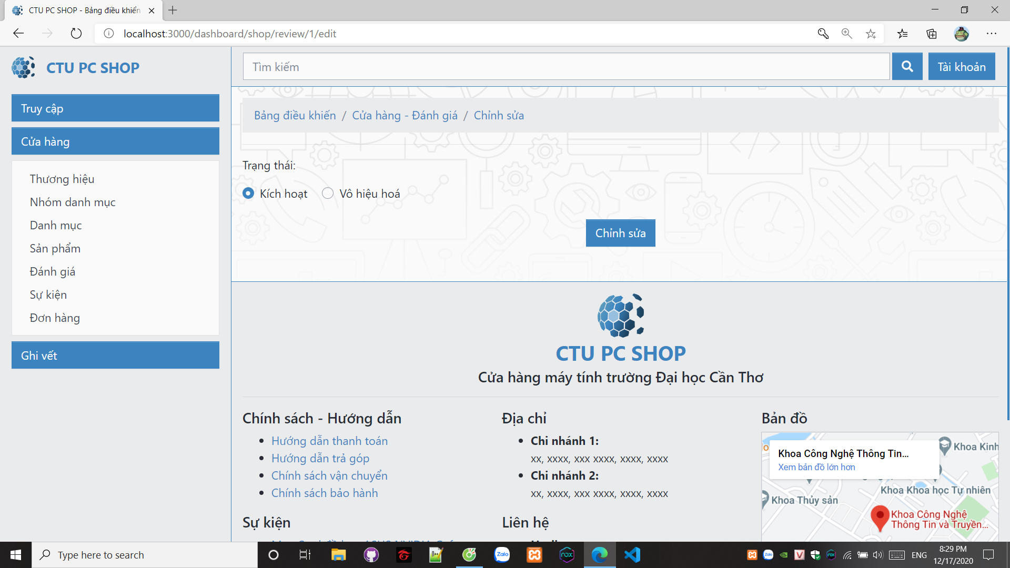

## Sự kiện

* Quản lý các sự kiện

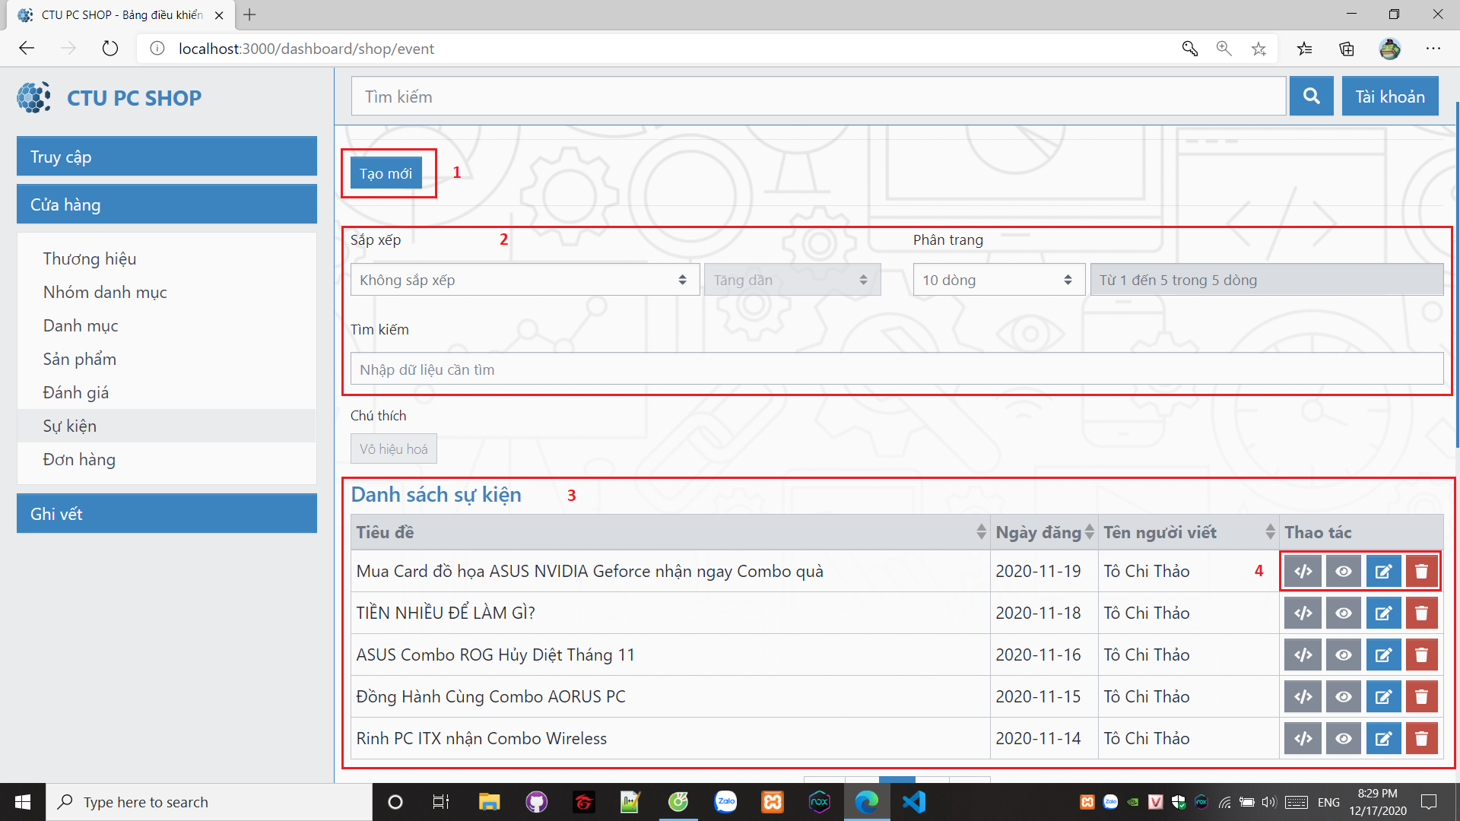

* 1: thêm sự kiện

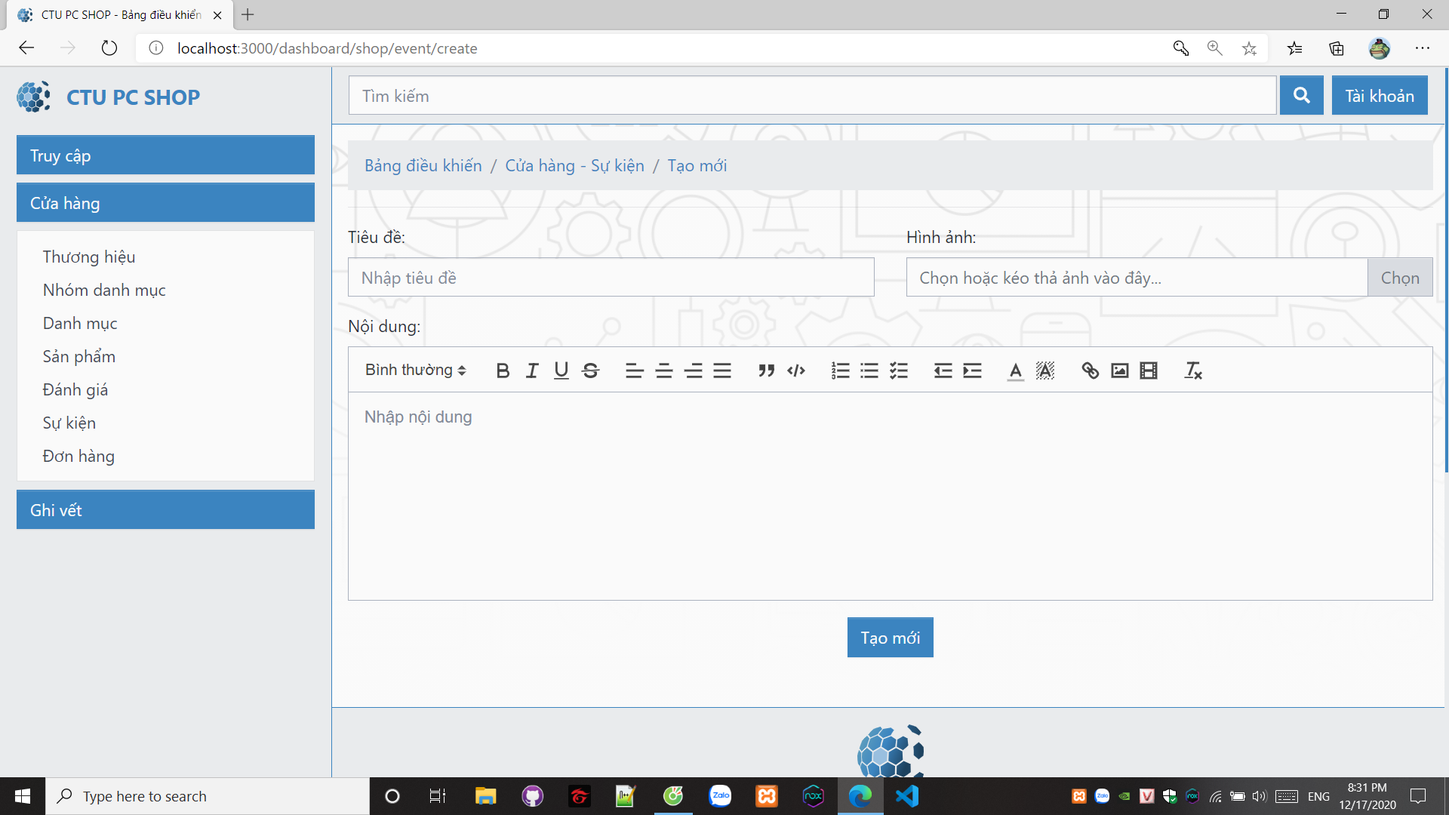

* 2: chức năng quản lý hiển thị và tìm kiếm
* 3: danh sách sự kiện
* 4: chức năng: xem dữ liệu máy chủ, xem dữ liệu, sửa, xóa

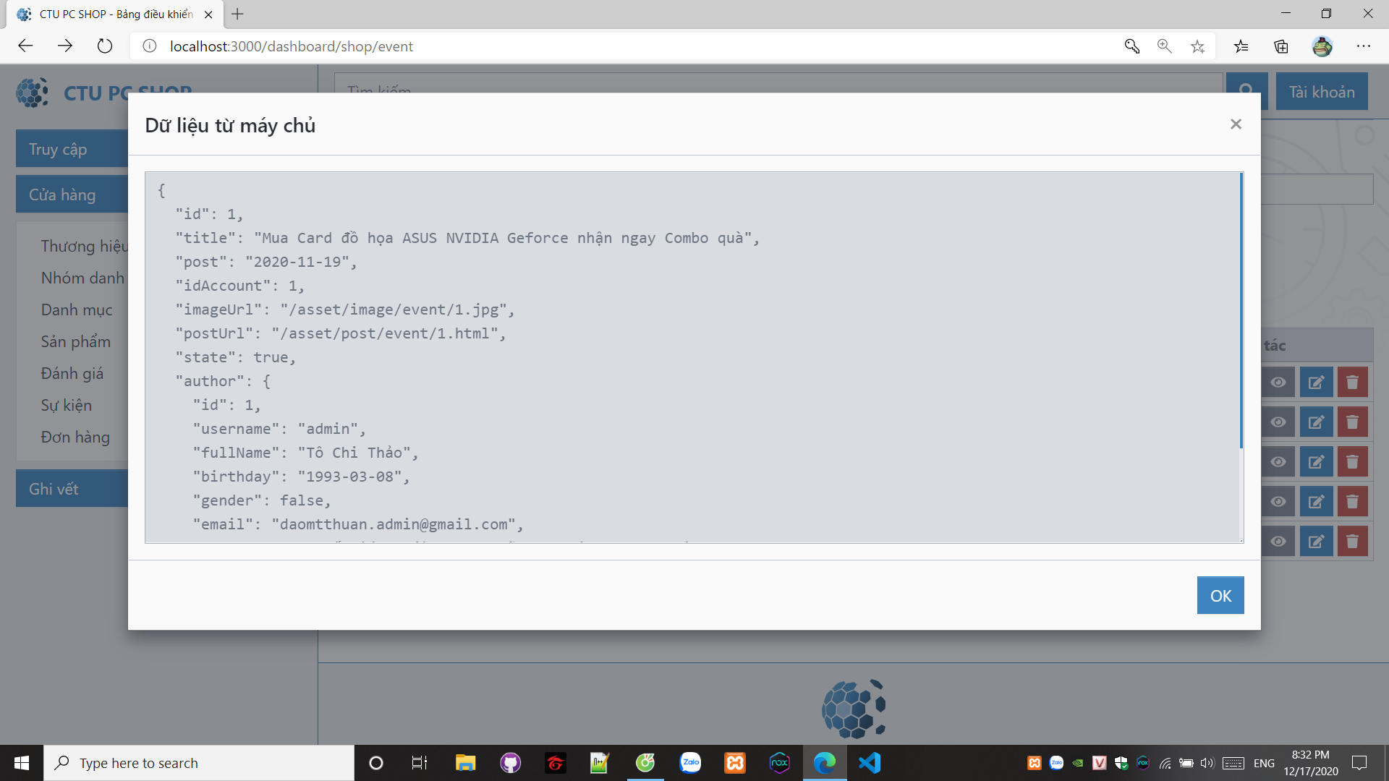

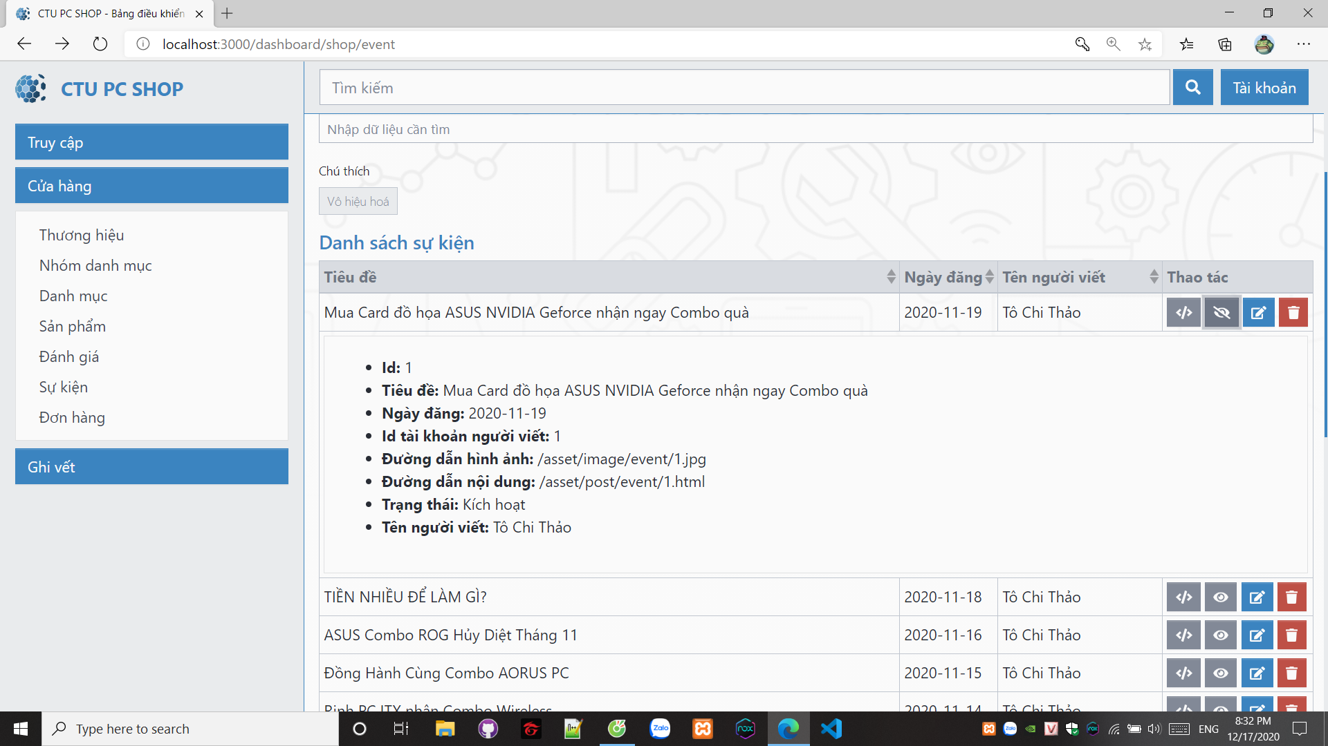

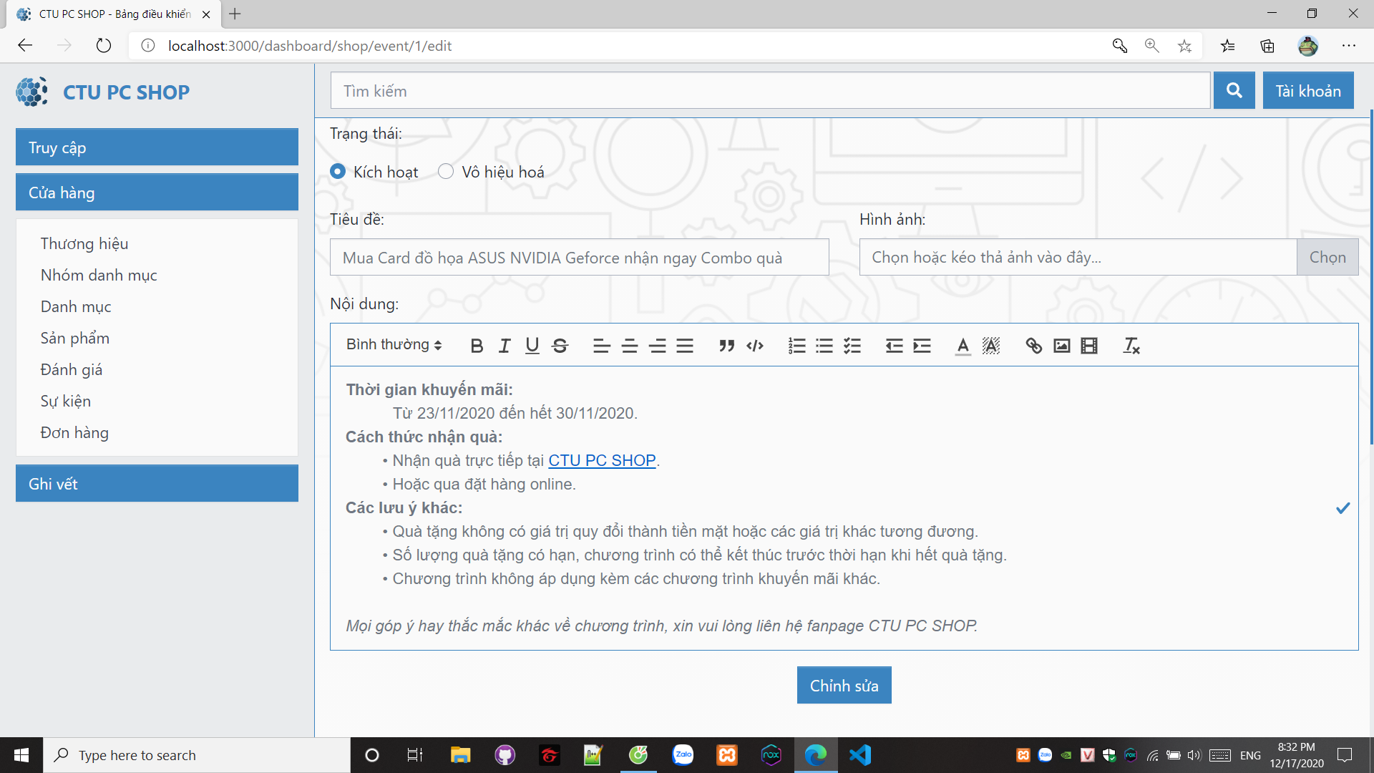

## Đơn hàng

* Quản lý đơn hàng

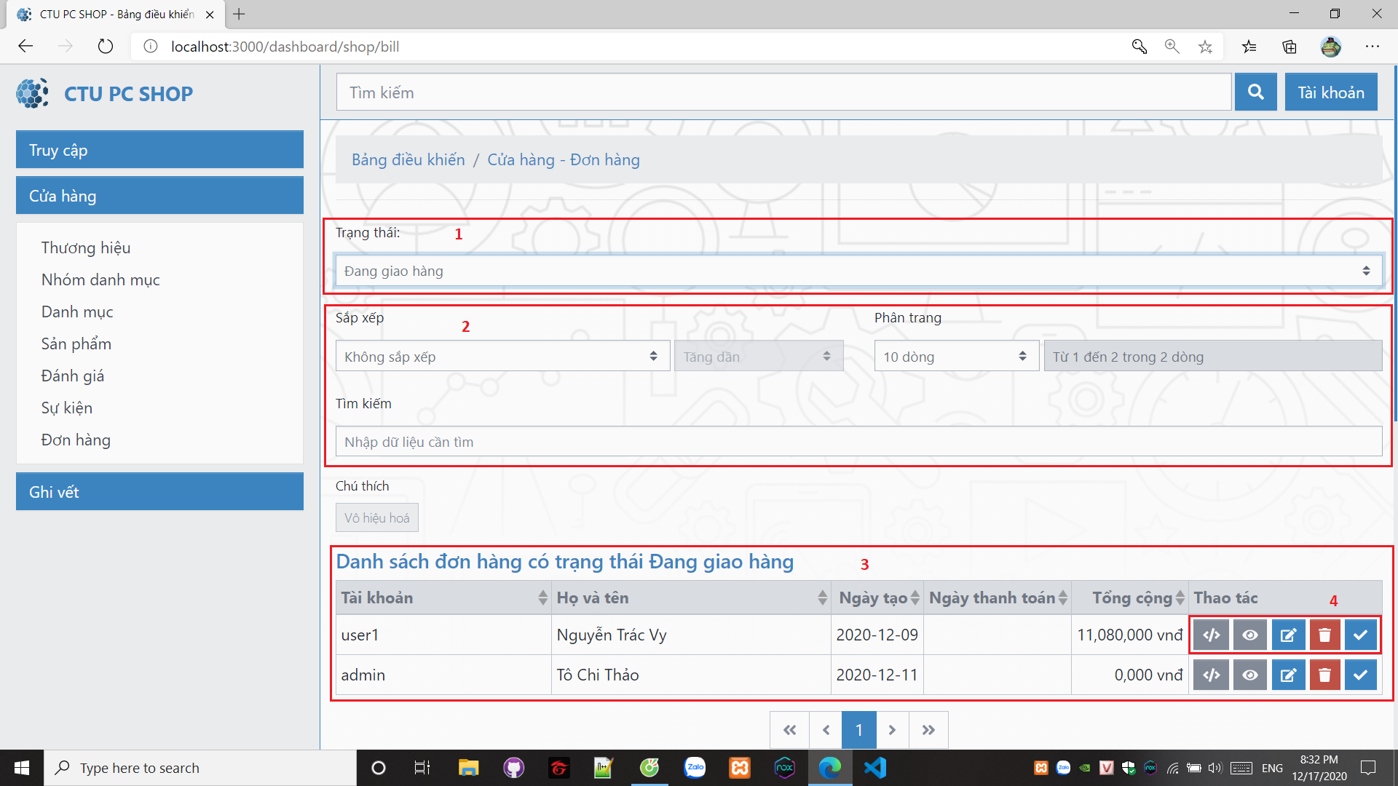

* 1: hiển thị danh sách đơn hàng theo trạng thái
* 2: chức năng quản lý hiển thị và tìm kiếm
* 3: danh sách đơn hàng
* 4: chức năng: xem dữ liệu máy chủ, xem dữ liệu, sửa, xóa, xác nhận

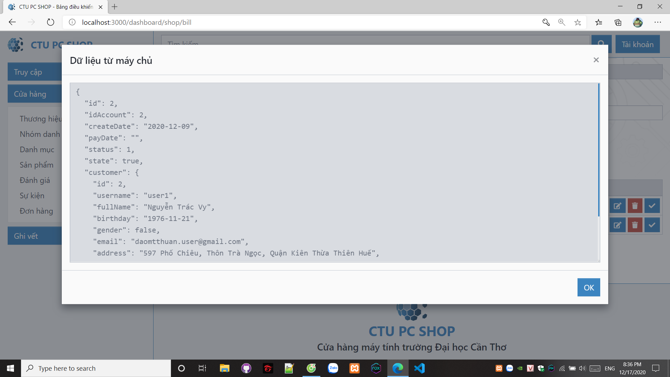

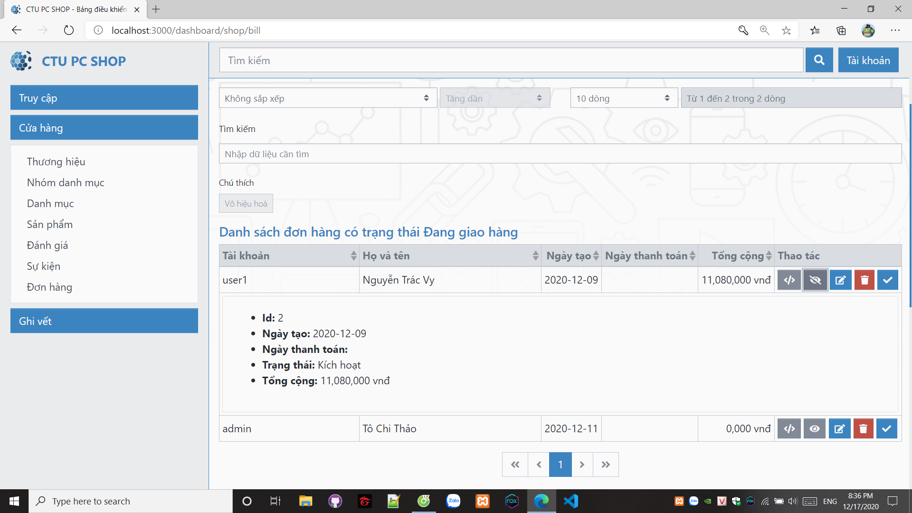

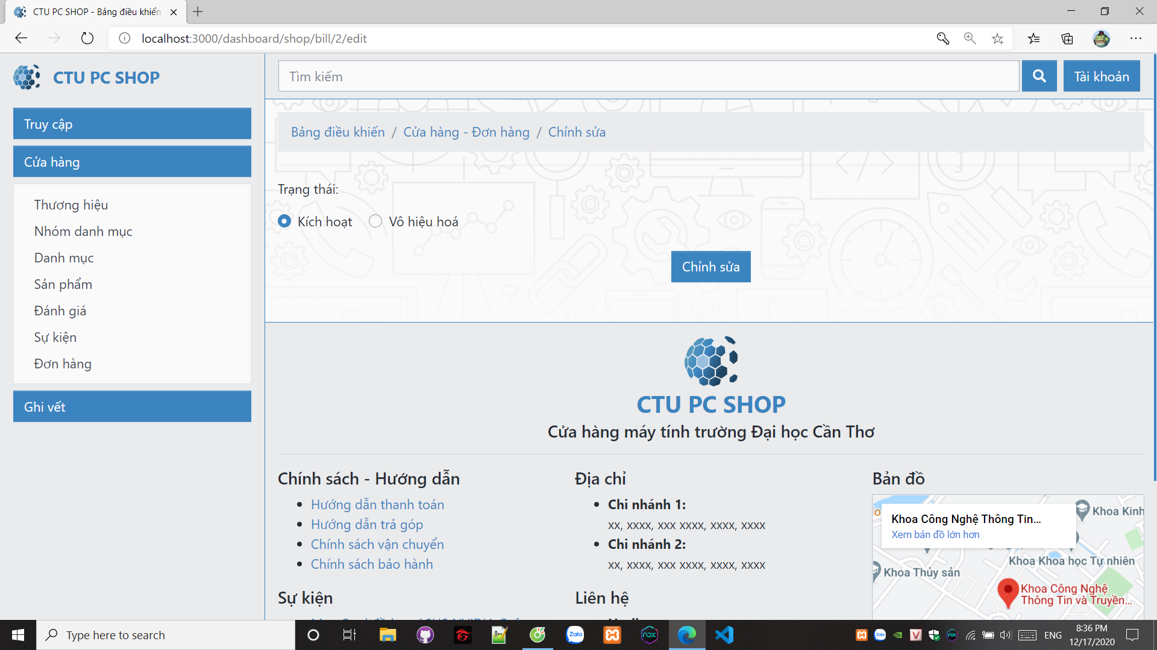

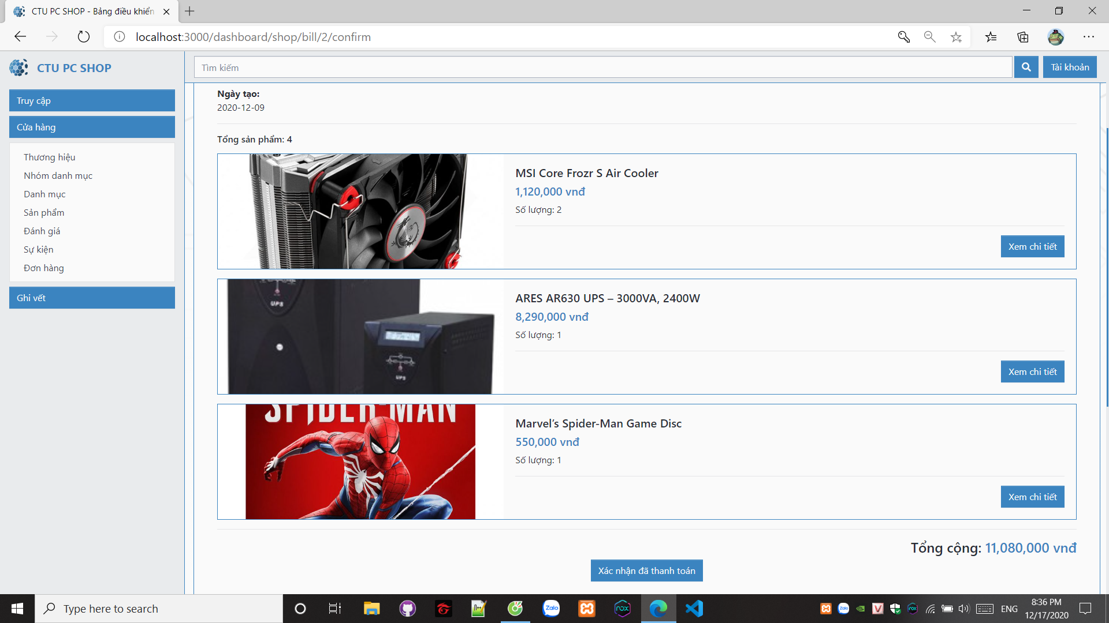

# Ghi vết

* Chọn ô “Ghi vết” trong menu quản lý để hiện các mục quản lý phần ghi vết

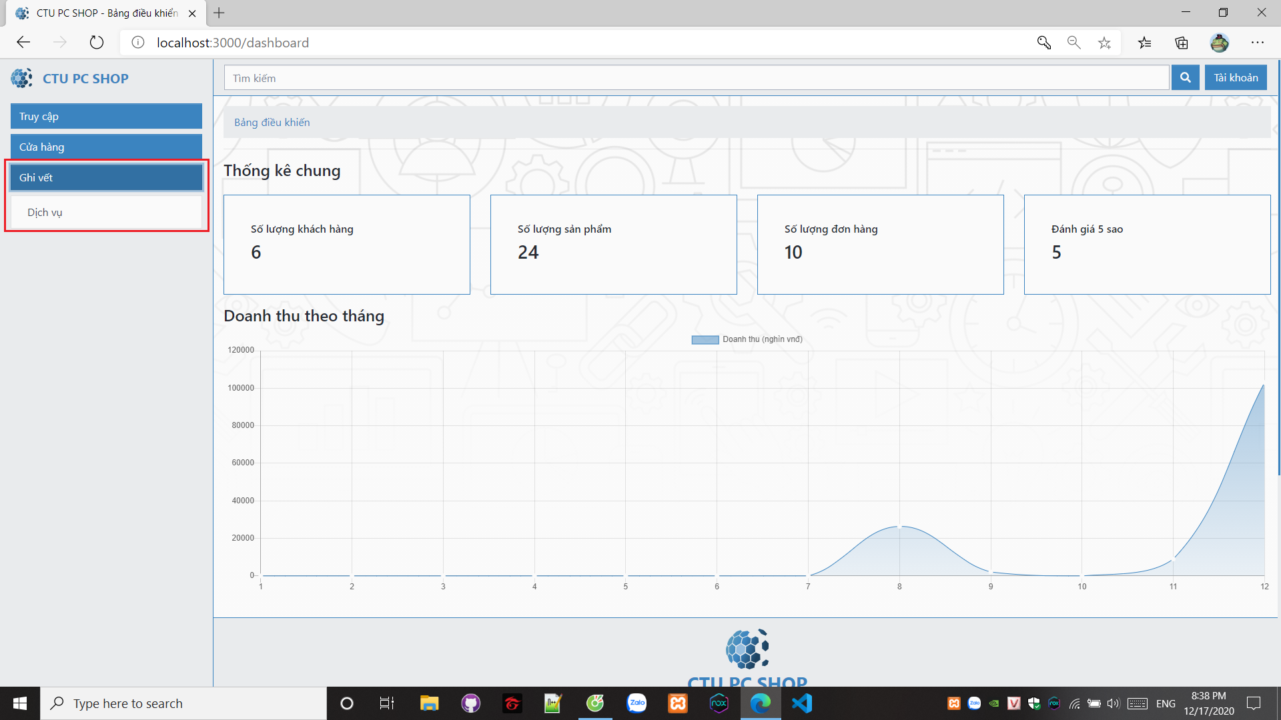

## Dịch vụ

* Quản lý các dịch vụ

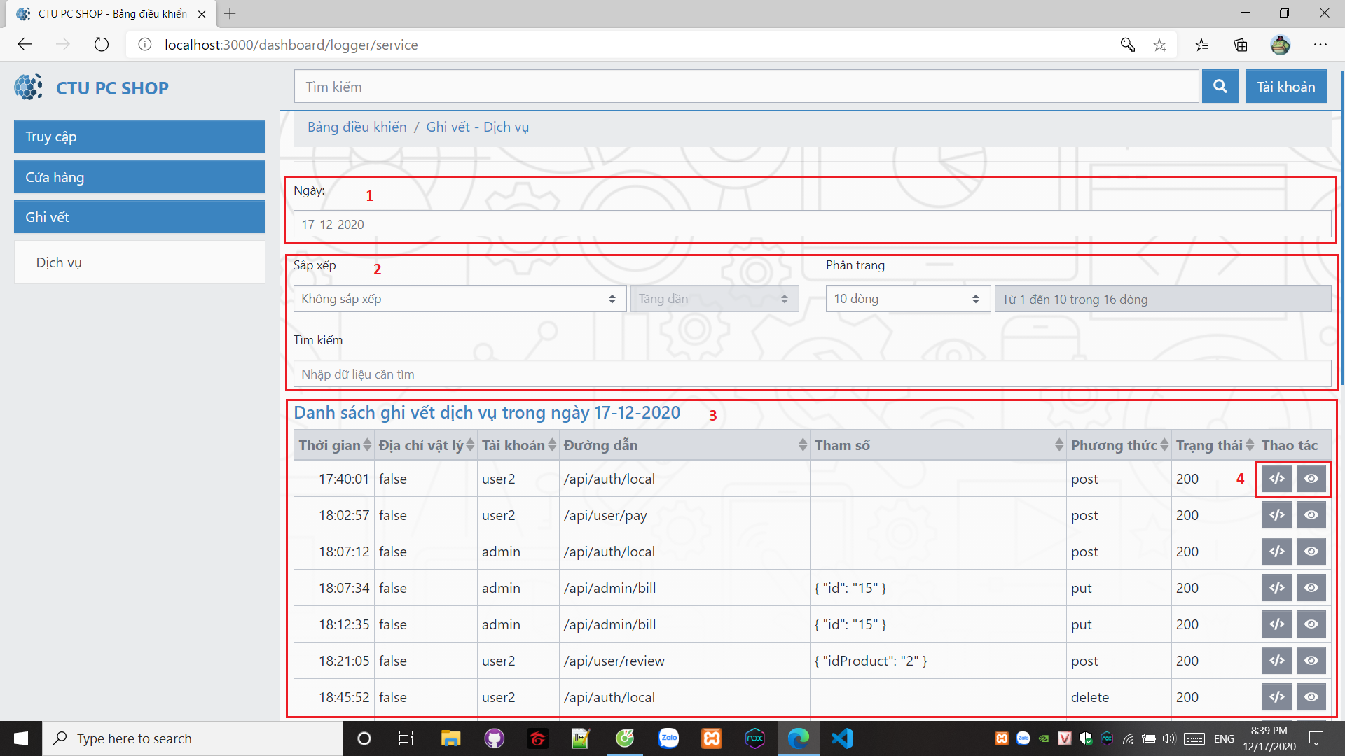

* 1: hiển thị ghi vết theo ngày chọn
* 2: chức năng: xem dữ liệu máy chủ, xem dữ liệu

